Руководство пользователя для информационной системы
insuranceSimbirsoft Platform

2020
Версия 1.1

Оглавление
Назначение документа 3
Список терминов и сокращений 3
Общее описание системы 5
Основные функции системы 5
Хранимые данные 5
Ролевая модель системы 5
Описание экранов 6
Описание экрана “Страхователи” 6
Описание экрана “Страховые полисы” 7
Описание экрана “Страховые продукты” 9
Описание экрана “Рекламные баннеры” 13
Описание экрана “Сотрудники страховой компании” 14
Описание экрана “Запросы по страховым продуктам” 15
Описание экрана “Офисы компании” 17
Описание экрана “Пользовательское соглашение” 19
Описание экрана “SOS” 20
Описание экрана “Администрирование. Роли” 23
Инструкции по администрированию CMS 24
Создание ролей 24
Создание аккаунта для сотрудника 24
Редактирование аккаунта для сотрудника. 26
Авторизация в системе 28
Восстановление пароля 29
Редактирование профиля 30
Добавление, замена лого 31
Редактирование Страхователей 32
Добавление, редактирование номеров телефонов 32
Номера телефонов на странице Страховые продукты 33
Номера телефонов на странице SOS 34
Номера телефонов на странице Офисы 35
Инструкции по настройке контента для МКС 36
Создание карточки страхового продукта 36
Инструкция “Редактирование карточки страхового продукта” 38
Создание баннеров. 39
Редактирование баннеров. 41
Создание Офисов компаний 43
Редактирование Офисов компаний 46
Добавление, редактирование пользовательского соглашения 48
Добавление инструкций SOS 50
Системные уведомления 55

Назначение документа
Данный документ является руководством для пользователей информационной системы CMS - системы администрирования мобильного кабинета страхователя, далее система.
Настоящее руководство включает:
- Общие сведения о системе
- Описание использования системы для решения бизнес-задач
- Описание настройки системы
Руководство предназначено для всех сотрудников страховой компании. Для использования руководства не требуется специальная техническая подготовка.

Список терминов и сокращений

Таблица 1. Список терминов и сокращений
№ | Термин | Определение
1 | МКС | Мобильный кабинет страхователя, мобильное приложение
2 | МП | Мобильное приложение
3 | Оператор | Сотрудник страховой компании, роль в веб-приложении административной панели (CMS)
4 | ПД | Персональные данные
5 | СК | Страховая компания
6 | Страхователь | Клиент, пользователь мобильного приложения
7 | Чат | Канал в мобильном приложении и веб-приложении административной панели для отображения сообщений
8 | CMS | Веб-приложение административной панели, система администрирования мобильного кабинета страхователя

Общее описание системы
Информационная система CMS, далее Система, представляет собой веб-приложение с ролевым доступом для администрирования работы мобильного кабинета страхователя и просмотра информации по клиенту.

Основные функции системы
● Актуализация информации в МКС (страховые продукты, баннеры, инструкции).
● Добавление сотрудников СК в систему.
● Просмотр информации по клиенту.

Хранимые данные
- Клиенты СК - страхователи СК.
- Страховые случаи клиентов.
- Полисы клиентов.
- Запросы клиентов - заявки на полис.
- Запросы неавторизованных пользователей - заявки на полис.
- Сотрудники СК.
- Информационный контент для МКС - страховые продукты и услуги. предоставляемые СК.

Ролевая модель системы
Изначально в системе реализована одна роль с применением всех прав - Суперадминистратор. Эта роль имеет доступ ко всему функционалу системы, а именно:
- Создание ролей
- Создание аккаунтов для сотрудников
- Назначение ролей сотрудникам
- Настройка контента для МКС
- Просмотр, редактирование контента системы.

Для добавления сотрудников СК Суперадминистратор должен создать аккаунты для этих сотрудников и назначить им роли.

Описание экранов

Описание экрана “Страхователи”

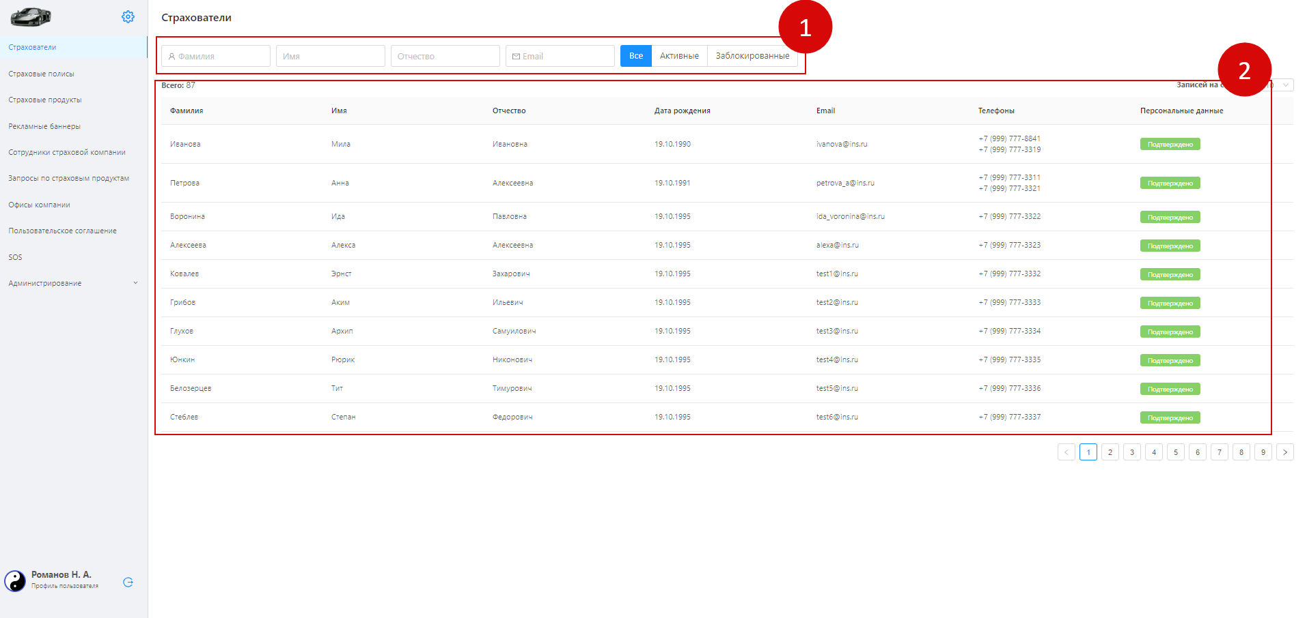
Рисунок 1. Экран "Страхователи"
На странице “Страхователи” представлены следующие основные элементы (см. Рисунок 1), нумерация списка совпадает с нумерацией на рисунке:
- Фильтр
Имеются поля поиска по ФИО, email. Также можно отфильтровывать продукты по статусу: активные или заблокированные.
- Список страхователей - клиентов СК. При клике на ФИО страхователя, осуществляется переход на страницу “Просмотр данных страхователя”, где отображена общая информация о страхователе, его полисы, страховые случаи и заявки.

Описание экрана “Страховые полисы”
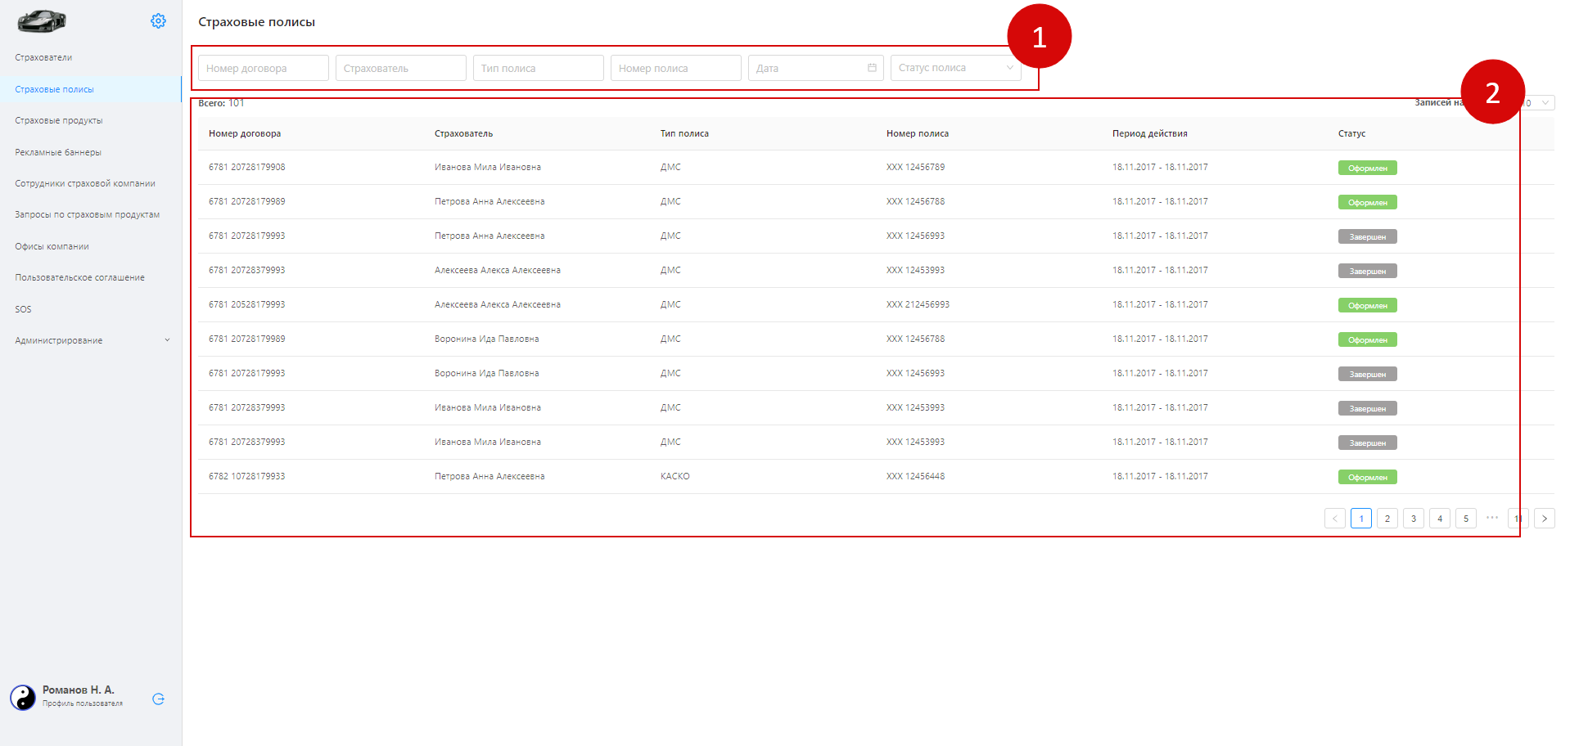
Рисунок 2. Экран "Страховые полисы"
На странице “Страховые полисы” представлены следующие основные элементы (см. Рисунок 2), нумерация списка совпадает с нумерацией на рисунке:
- Фильтр
Имеются поля поиска по номеру договора, ФИО, тип полиса, номер полиса, дате и статусу полиса.
- Список страховых полисов клиентов СК. Страховые полисы приходят в CMS из информационной системы СК и не могут редактироваться. При клике на полис, осуществляется переход на страницу “Детальные сведения о полисе”.
Страховые полисы отображаются в МКС на главной странице, если страхователь имеет активные страховые полисы (страхователь ввел свои персональные данные и СК их подтвердила), рисунок 3,4 Экраны МКС.
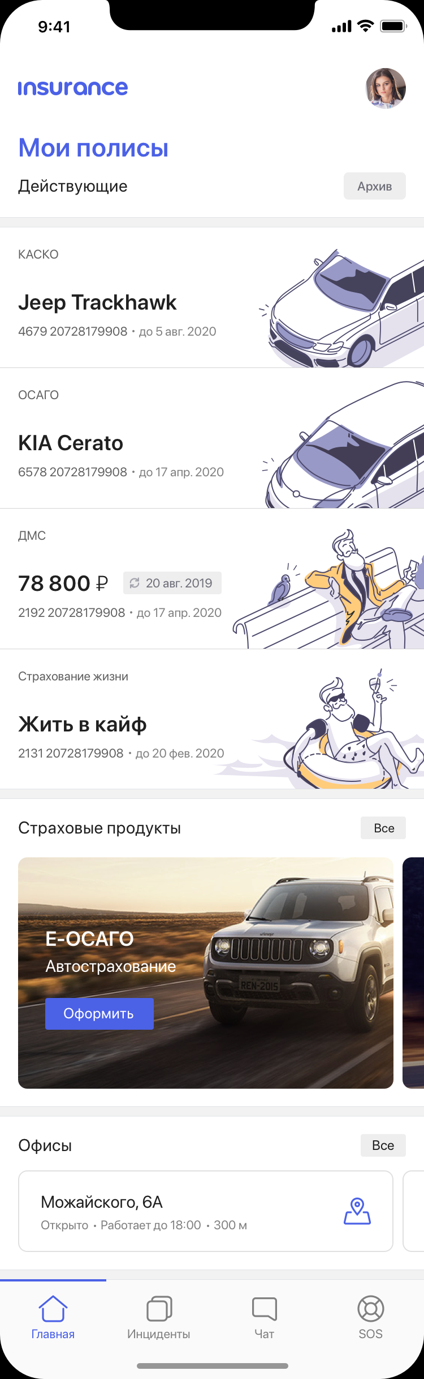
Рисунок 3. Экраны МКС: Главный экран: Страхователь имеет активные страховые полисы
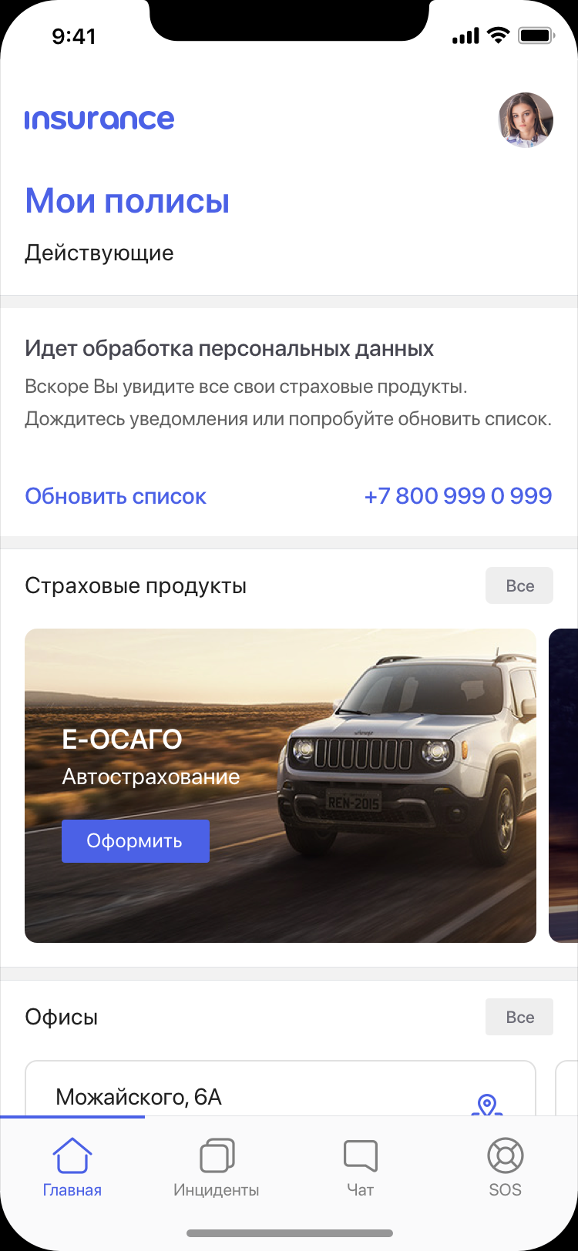
Рисунок 4. Экраны МКС: Главный экран: 1 состояние-страхователь не имеет активные полисы

Описание экрана “Страховые продукты”
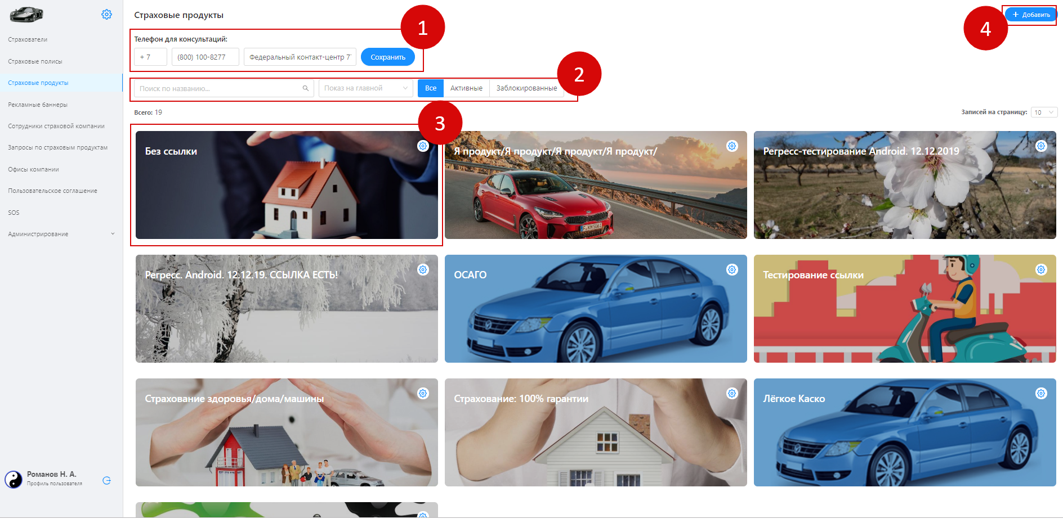
Рисунок 5. Экран "Страховые продукты"
На странице “Страховые продукты” представлены следующие основные элементы (см. Рисунок 5), нумерация списка совпадает с нумерацией на рисунке:
- Номер телефона для консультаций
Сохраненный номер телефона выводится в МКС на страницах: главная и список страховых продуктов, детальная страница продукта.
- Фильтр
Имеются поля поиска по названию продукта и признаку показа на главной странице приложения. Также можно отфильтровывать продукты по статусу: все, активные или заблокированные.
- Карточка страхового продукта - созданный страховой продукт СК. Карточки страховых продуктов создаются сотрудниками СК в соответствии с существующими страховыми продуктами конкретной СК. При клике на карточку отображается детальная информация данного страхового продукта.
Созданные карточки страховых продуктов выводятся в МКС на главной странице, на экране списка страховых продуктов, экране детальной страницы страхового продукта (см. рисунок 6-8)
- Кнопка “Добавить” - функционал создания страхового продукта. При клике на кнопку, осуществляется переход на страницу создания нового страхового продукта.

Рисунок 6. Экраны МКС: Главный экран
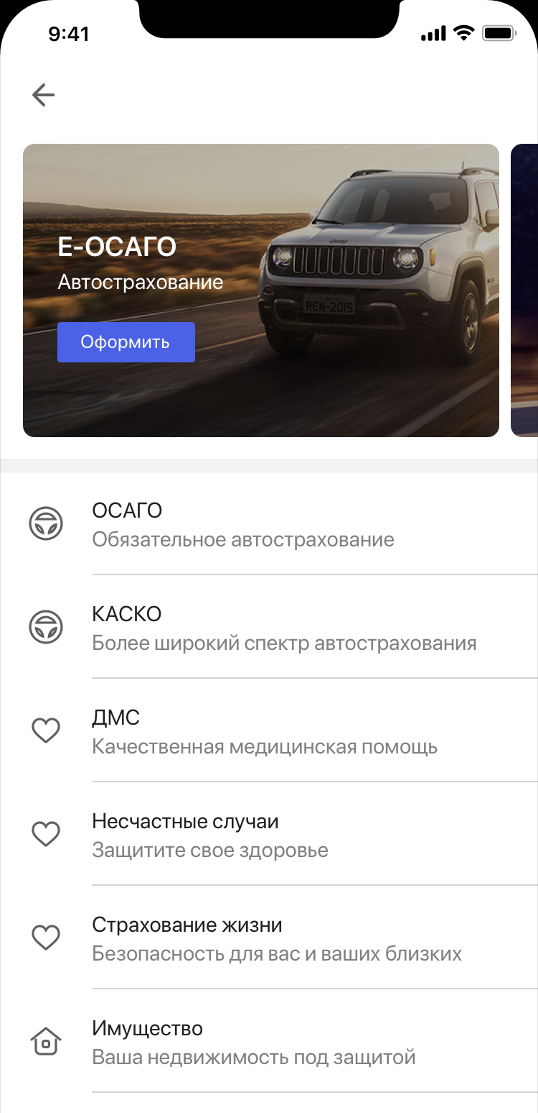
Рисунок 7. Экраны МКС: Экран списка страховых продуктов

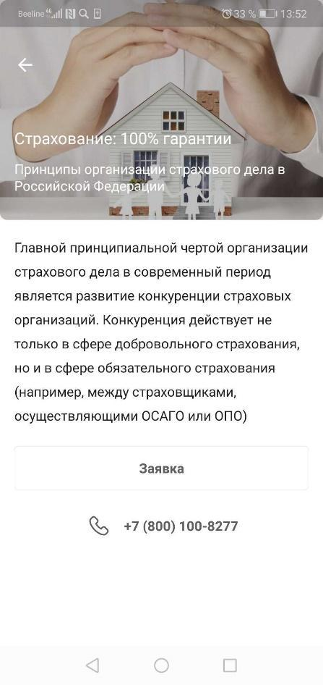
Рисунок 8. Экраны МКС: экран детальной страницы страхового продукта

Описание экрана “Рекламные баннеры”

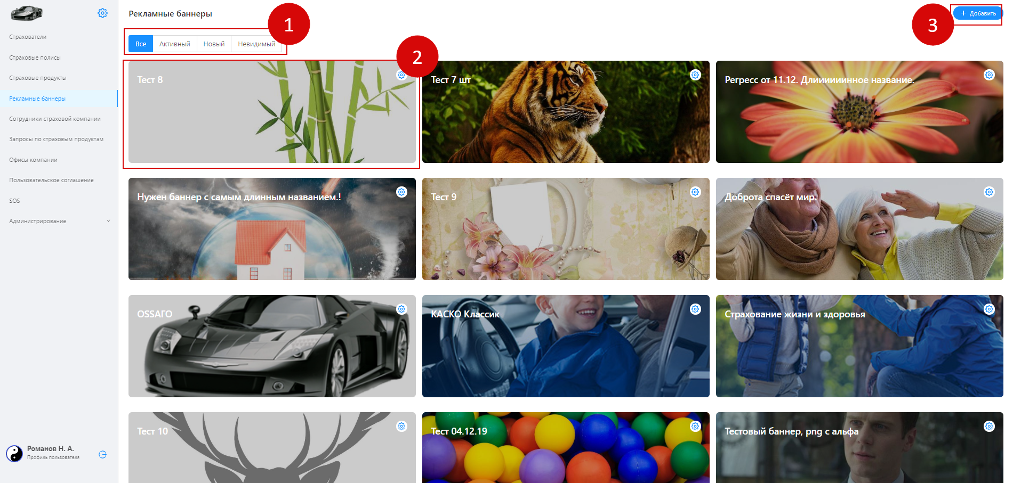
Рисунок 9. Экран “Рекламные баннеры”
На странице “Страховые продукты” представлены следующие основные элементы (см. Рисунок 9), нумерация списка совпадает с нумерацией на рисунке):
- Фильтр
Имеются возможность отфильтровывать продукты по статусу: Все, Активный, Новый, Невидимый.
- Карточка рекламного баннера - созданный рекламный баннер. Карточки рекламных баннеров создаются сотрудниками СК в соответствии с существующими страховыми продуктами конкретной СК. При клике на карточку отображается детальная страница “Просмотр рекламного баннера”. Далее при клике на кнопку “Редактировать” отображается детальная страница "Редактирование данных баннера".
Созданные карточки рекламных баннеров выводятся в МКС на первой экране, на странице Входа/Регистрации (см. Рисунок 10. Экраны МКС).
- Кнопка “Добавить” - функционал создания рекламного баннера. При клике на кнопку, осуществляется переход на страницу добавления нового баннера.
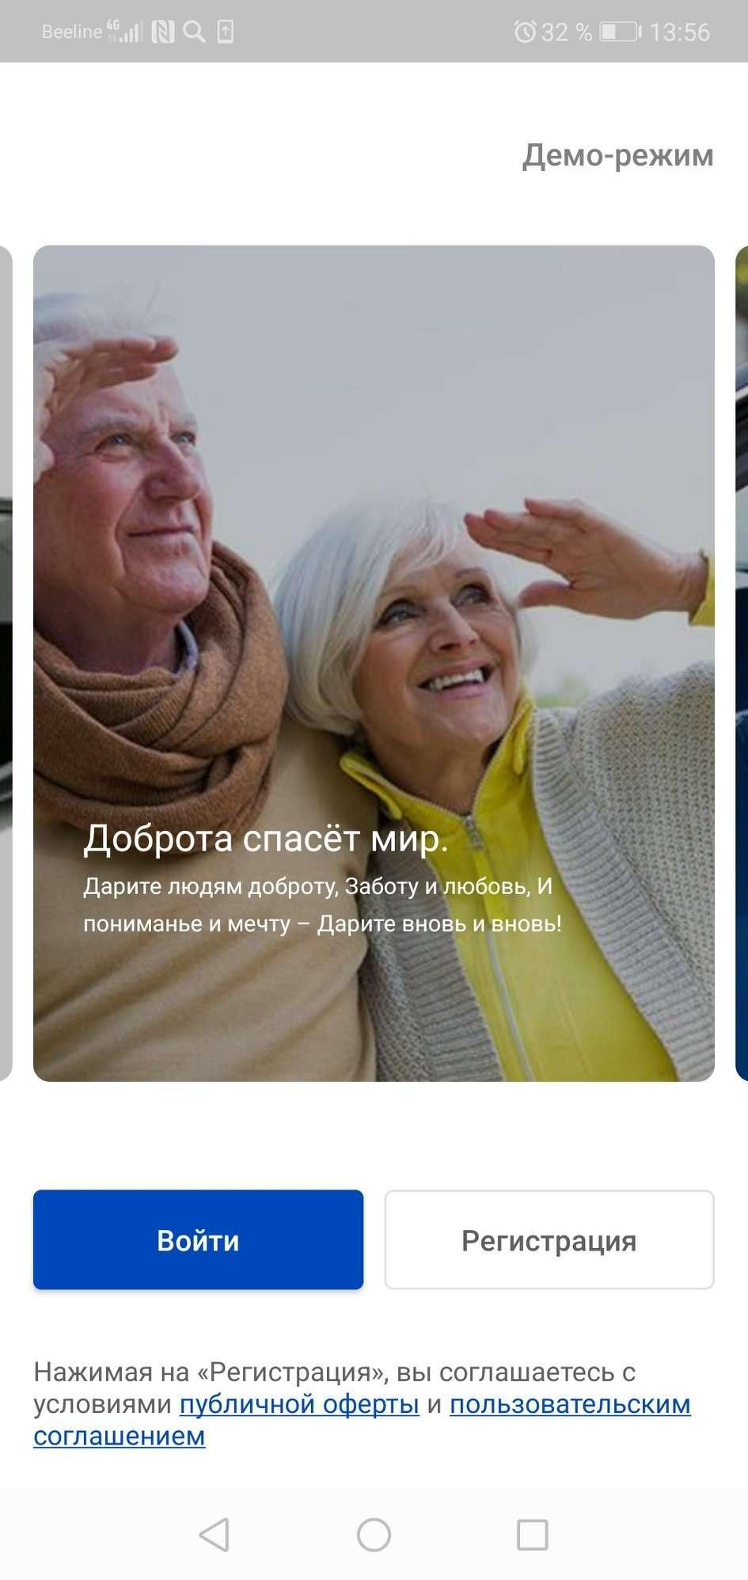
Рисунок 10. Первый экран Входа и Регистрации

Описание экрана “Сотрудники страховой компании”
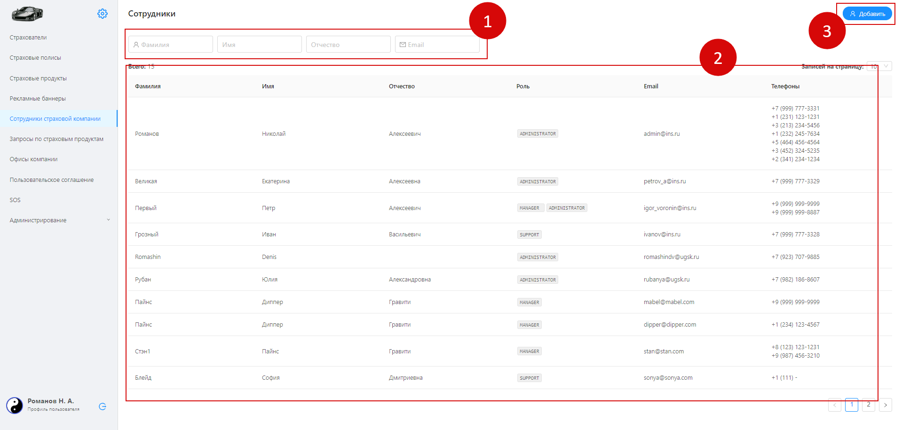
Рисунок 13. Экран “Сотрудники страховой компании”
На странице “Сотрудники страховой компании” представлены следующие основные элементы (см. Рисунок 13), нумерация списка совпадает с нумерацией на рисунке:
- Фильтр
Имеется возможность отфильтровывать продукты по ФИО и Email.
- Список сотрудников СК. Сотрудники заводятся в системе CMS суперадминистратором. Список сотрудников отображается только в системе CMS.
При клике на строку списка осуществляется переход на детальную страницу сотрудника, где есть возможность отредактировать данные сотрудника или удалить запись о сотруднике.
- Кнопка “Добавить” - функционал добавления нового сотрудника. При клике на кнопку, осуществляется переход на страницу добавления нового сотрудника.

Описание экрана “Запросы по страховым продуктам”
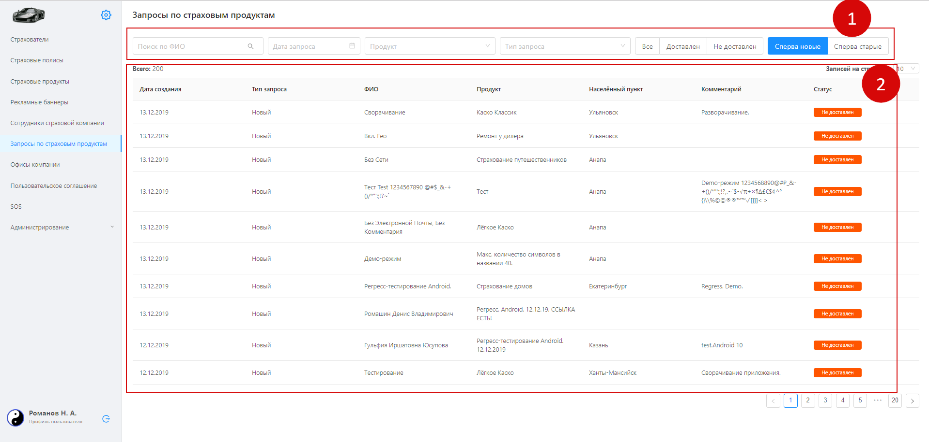

Рисунок 14. Экран “Запросы по страховым продуктам”
На странице “Запросы по страховым продуктам” представлены следующие основные элементы (см. Рисунок 14), нумерация списка совпадает с нумерацией на рисунке:
- Фильтр
Имеется возможность отфильтровывать продукты по: ФИО, дате запроса, продукту, типу запроса. Также можно отфильтровывать запросы по статусу: все, доставлен, не доставлен, Сперва новые, Сперва старые.
- Список запросов страховых продуктов. Запросы делает пользователь МКС, оформляя заявку, (см. Рисунок 15. Экран МКС). После того, как заявка отправлена из МКС, она отобразиться в списке запросов на странице “Запросы по страховым продуктам”.
При клике на запрос осуществляется переход на детальную страницу запроса. Запрос нельзя удалять или редактировать.
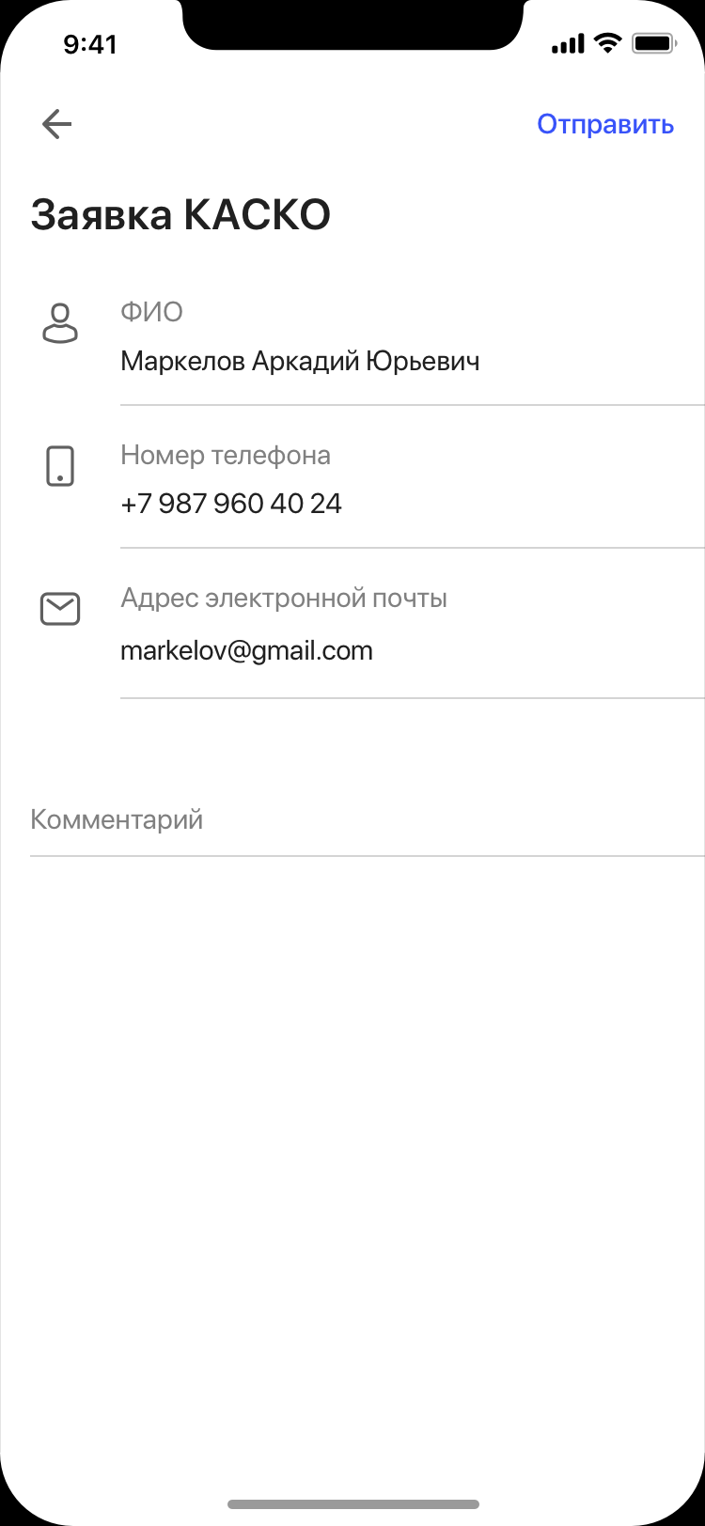
Рисунок 15. Экран оформления заявки

Описание экрана “Офисы компании”
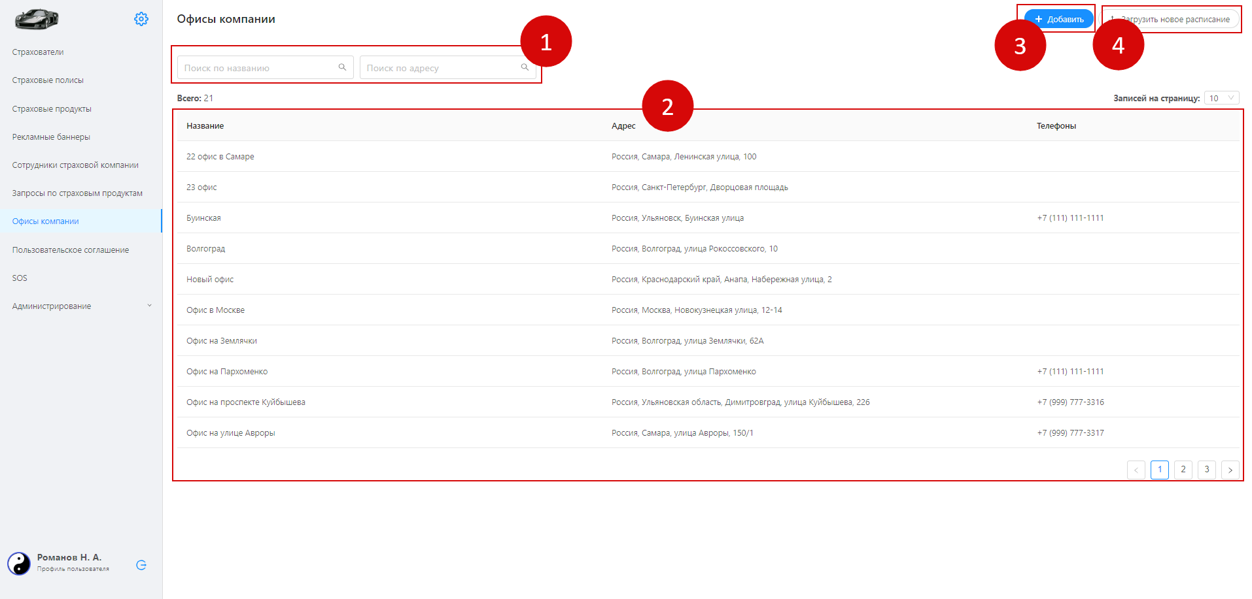

Рисунок 16. Экран “Офисы компании”
На странице “Офисы компании” представлены следующие основные элементы (см. Рисунок 16), нумерация списка совпадает с нумерацией на рисунке:
- Поиск по названию, по адресу
- Список офисов компании. Офисы заводятся сотрудниками СК в соответствии с существующими офисами конкретной СК. При клике на офис осуществляется переход на детальную страницу офиса, где есть возможность отредактировать данные офиса или удалить данный офис.
Созданные списки офисов выводятся в МКС на главном экране после страховых продуктов. (см. Рисунок 17. Экраны МКС).
- Кнопка “Добавить” - функционал добавления нового офиса. При клике на кнопку, осуществляется переход на страницу добавления нового офиса.
- Кнопка «Загрузить новое расписание» При клике на кнопку открывается окно загрузки файла

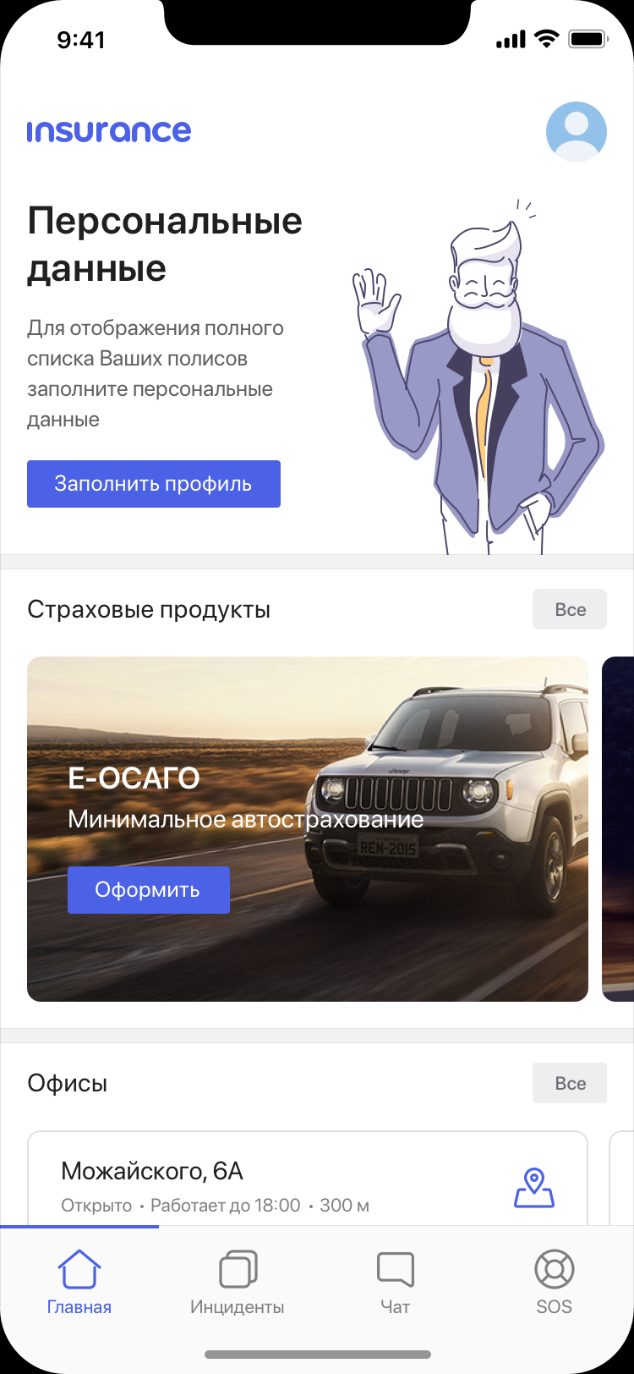
Рисунок 17. Главный экран, раздел офисы расположены под блоком страховых продуктов

Описание экрана “Пользовательское соглашение”
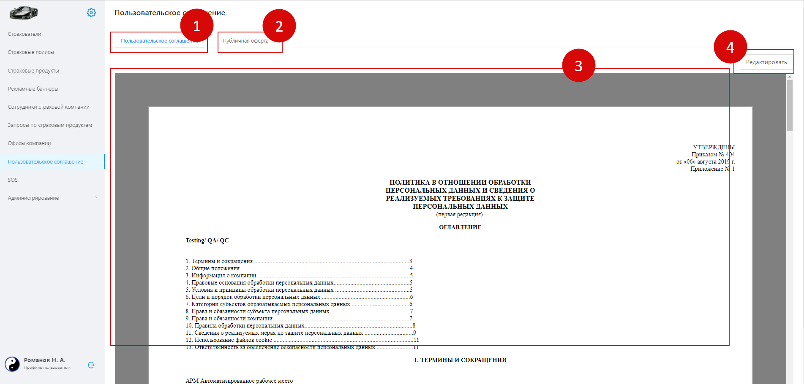
Рисунок 18. Экран “Пользовательское соглашение”
На странице “Пользовательское соглашение” представлены следующие основные элементы (см. Рисунок 18), нумерация списка совпадает с нумерацией на рисунке:
- Вкладка Пользовательское соглашение открывается по умолчанию. На странице отображается шаблон пользовательского соглашения, требующий корректировок сотрудником СК.
- Вкладка “Публичная оферта”. На странице отображается шаблон публичной оферты, требующий корректировок сотрудником СК.
- Шаблон документа. Информация, добавленная в шаблон, отображается в МКС. Ссылки на документы отображаются на стартовом экране под кнопками входа и регистрации. (см. Рисунок 19. Экраны МКС). При тапе по ссылке в МП МКС осуществляется переход на пользовательское соглашение и публичную оферту.
- Кнопка “Редактировать”. При клике на кнопку “Редактировать” осуществляется переход на страницу:
  - редактирования пользовательского соглашения, если вы во вкладке “Пользовательское соглашение”;
  - редактирования публичной оферты, если вы во вкладке “Публичная оферта”;
- На странице появляются кнопки "Сохранить", "К просмотру", и панель инструментов для редактирования документа.

Рисунок 19. Первый экран МКС

Описание экрана “SOS”
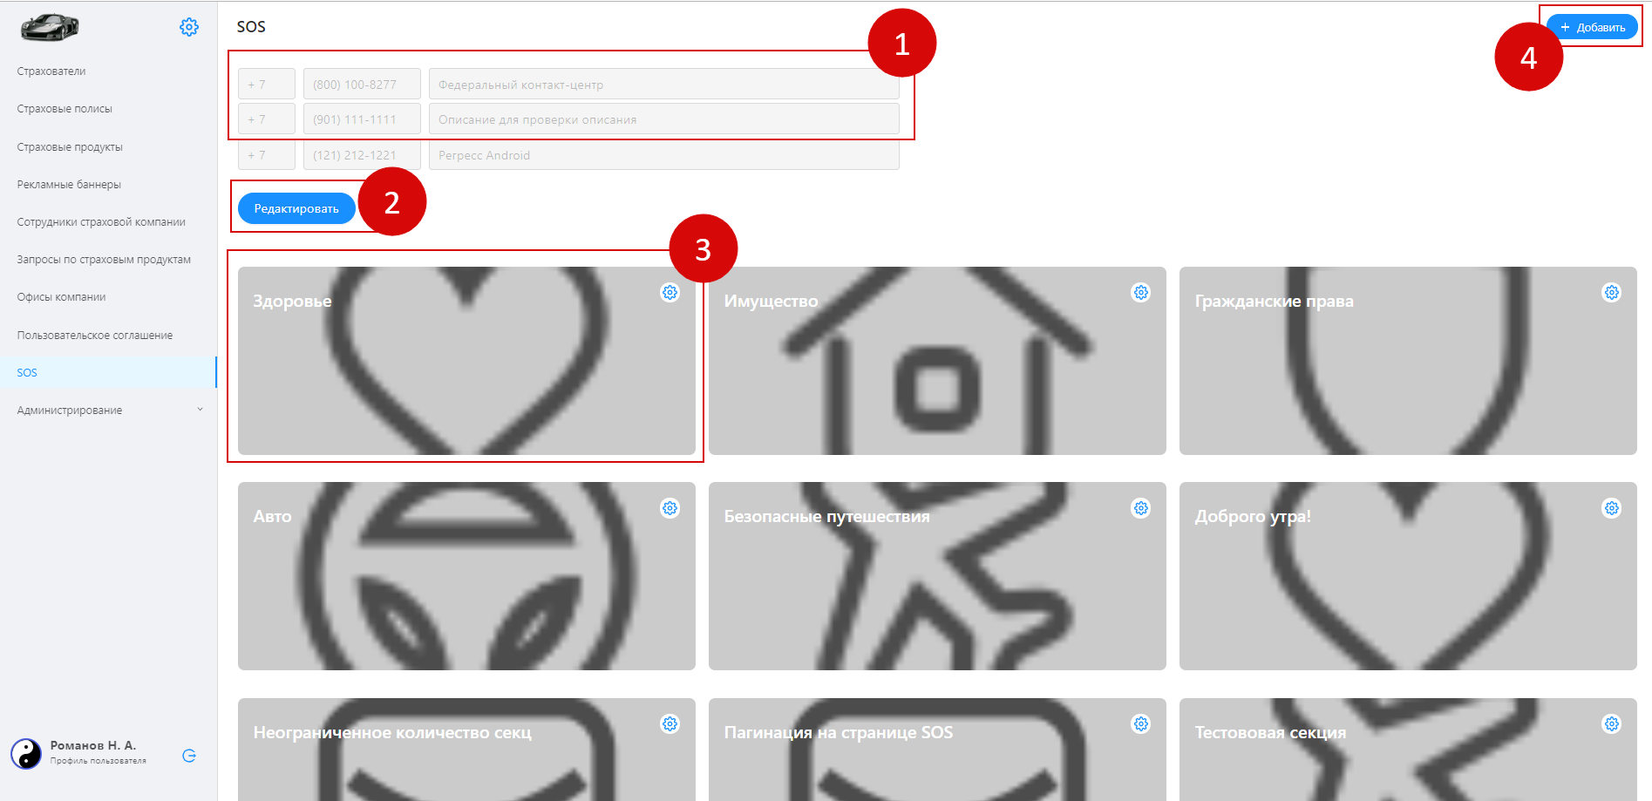
Рисунок 20. Экран “SOS”
На странице “SOS” представлены следующие основные элементы (см. Рисунок 20), нумерация списка совпадает с нумерацией на рисунке:
- Номера телефонов отображаются в МКС на страницах SOS инструкций: основной экран SOS и детальная страница инструкции (см. Рисунок 21-22. Экраны МКС).
- Кнопка “Редактировать” переводит поля номеров телефонов в режим редактирования. Поля для телефонного номера можно удалить, добавить дополнительные.
- Карточка инструкции SOS - созданная инструкция для пользователя МКС. Карточки инструкции SOS создаются сотрудниками СК в соответствии с существующими инструкции SOS конкретной СК. При клике на карточку отображается детальная страница раздела инструкции. В разделе может быть несколько множеств инструкций.
Созданные инструкции SOS выводятся в МКС на экране SOS, (см. Рисунок 23. Экраны МКС).
- Кнопка “Добавить” - функционал добавления новой секции инструкций. При клике на кнопку, осуществляется переход на страницу добавления новой секции для инструкций.
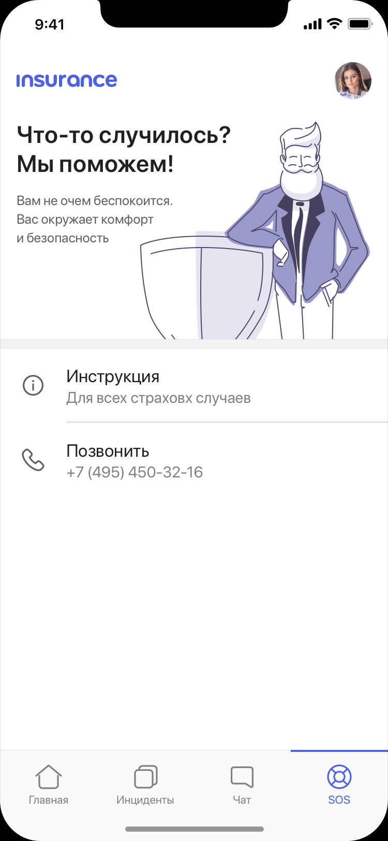
Рисунок 21. Экран SOS
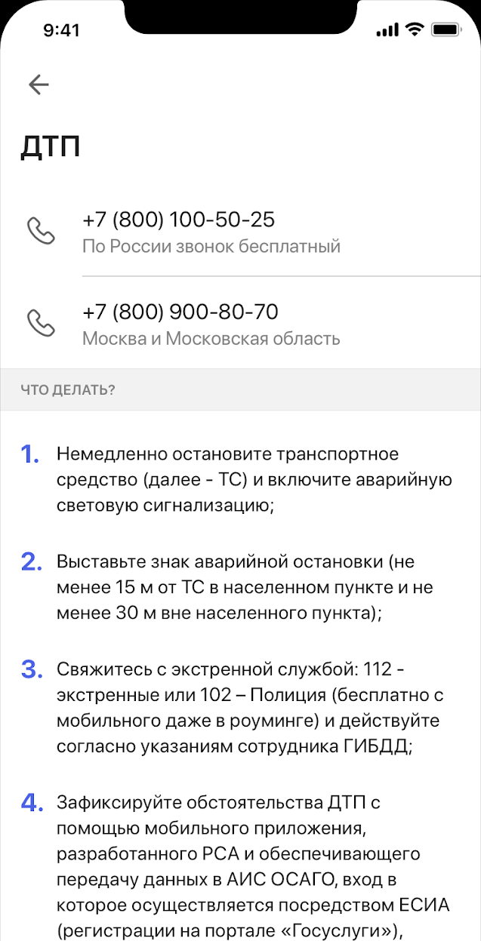
Рисунок 22. Детальная страница инструкции
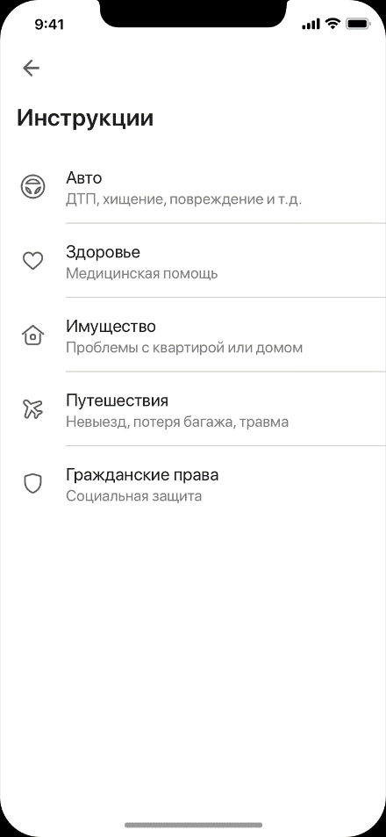
Рисунок 23. Список инструкций

Описание экрана “Администрирование. Роли”
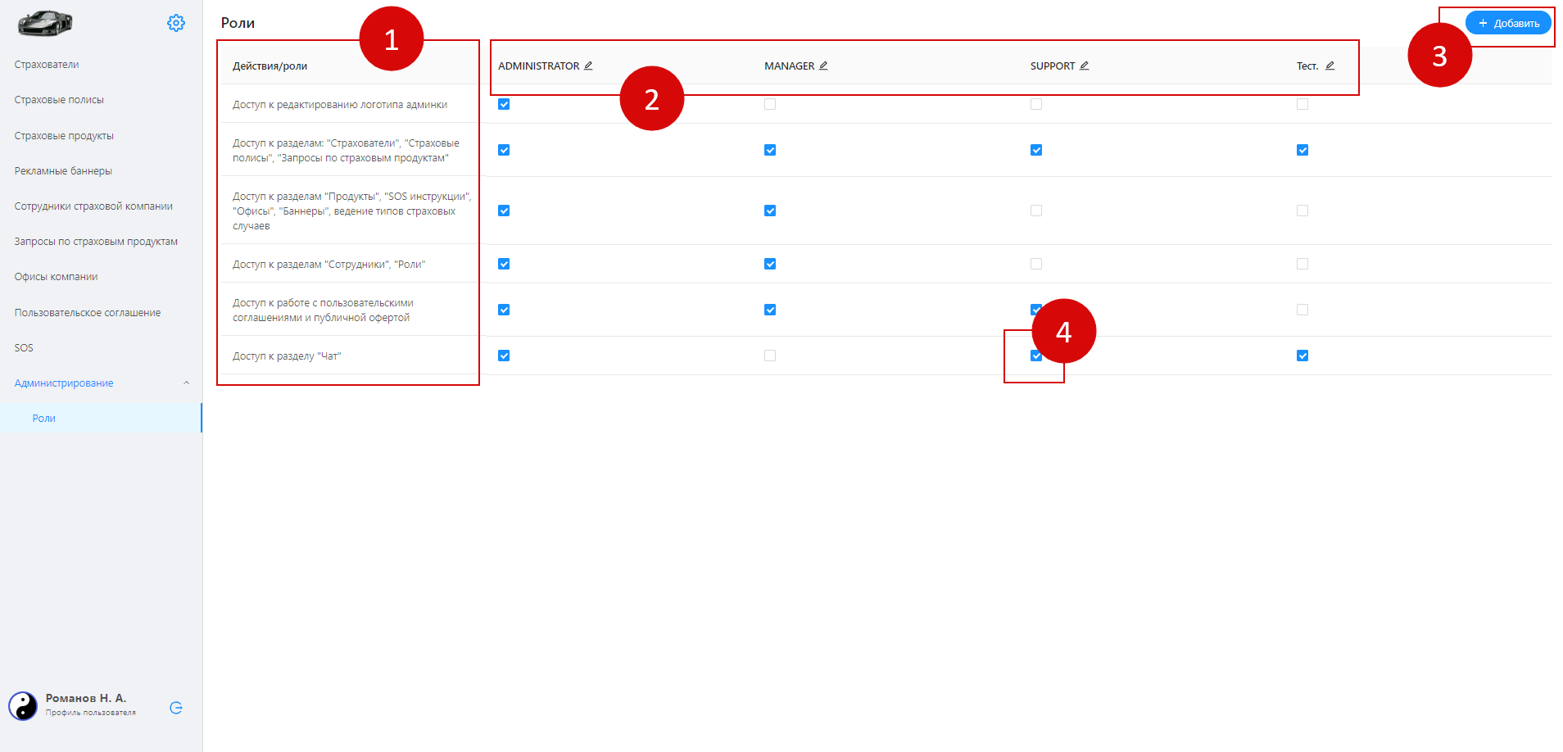

Рисунок 28. Экран “Администрирование. Роли”
На странице “Роли” представлены следующие основные элементы (см. Рисунок 28), нумерация списка совпадает с нумерацией на рисунке:
- Список действий в системе, ограничений на доступ к функциям в системе CMS. Список не может быть отредактирован и изменен.
- Список ролей, роли создаются суперадминистратором системы. Роль не может быть без выбранного действия.
- Кнопка “Добавить” - функционал добавления новой роли. При клике на кнопку, осуществляется переход на страницу добавления новой роли.
- Чекбокс выбора действия для роли.

Инструкции по администрированию CMS

Создание ролей
- Выберите в боковом меню пункт “Администрирование” - “Роли”.
- На странице Роли кликните на кнопку “Добавить” .
- Система откроет новую страницу “Добавление роли” (см. Рисунок 30)
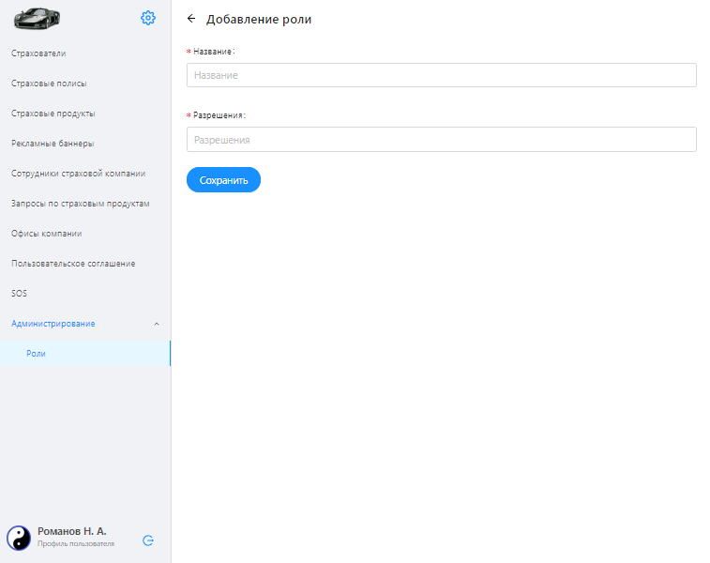
Рисунок 30. Экран "Добавление роли"
- Заполните поле “Название”. Поле обязательное для заполнения.
- Выберите разрешение для роли. Это обязательное условие, должно быть выбрано хотя бы одно разрешение.
- Кликните “Сохранить”.
- Система переведет на страницу “Роли”, где будет отображена новая роль.

Создание аккаунта для сотрудника

- Выберите в боковом меню пункт “Сотрудники страховой компании”.
- На странице Сотрудники кликните на кнопку “Добавить” .
- Система откроет новую страницу “Добавление нового сотрудника” (см. Рисунок 31)
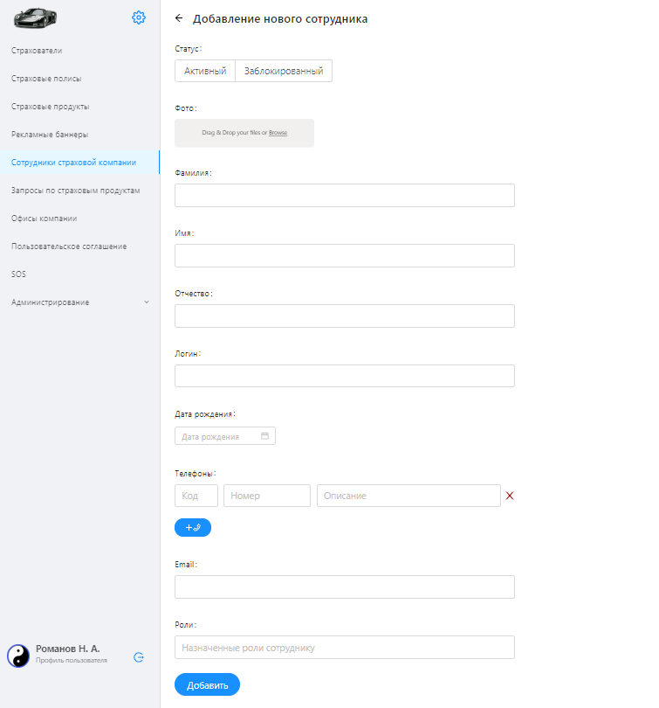
Рисунок 31. Экран “Добавление нового сотрудника”
- Выберите статус сотрудника: Активный или заблокированный.
- Добавьте изображение, нажав на Browse 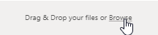 или перетащив изображение в область поля "Drap and drop". Это обязательное условие для добавления нового сотрудника.
Аватар будет отображаться в профиле пользователя и в боковом меню, когда пользователь авторизуется под своим логином и паролем.
- Заполните поле “Фамилия”. Поле обязательное для заполнения.
- Заполните поле “Имя”. Поле обязательное для заполнения.
- Заполните поле “Отчество”. Поле НЕ обязательное для заполнения.
- Заполните поле “Логин”. Это обязательное условие.
- Выберите дату рождения. Это обязательное условие.
- Заполните поля “Телефон”. Это обязательное условие.
- Заполните поле “Описание телефона”. Поле НЕ обязательное для заполнения.
- Заполните поля “Email”. Это обязательное условие.
- Выберите роль для сотрудника. Это НЕ обязательное условие. Но если у сотрудника не будет роли, он не будет видеть страницы системы CMS.
- Кликните “Добавить”.
- Система:
  - переведет на страницу “Сотрудники страховой компании”, где будет отображен новый сотрудник.
  - отправит письмо с логином и паролем сотруднику на указанный адрес электронной почты в п.12 данной инструкции.

Редактирование аккаунта для сотрудника.
- Выберите в боковом меню пункт “Сотрудники страховой компании”.
- Кликните по нужной строке с ФИО сотрудника в списке сотрудников.
- Система откроет новую страницу “Просмотр данных сотрудника”.
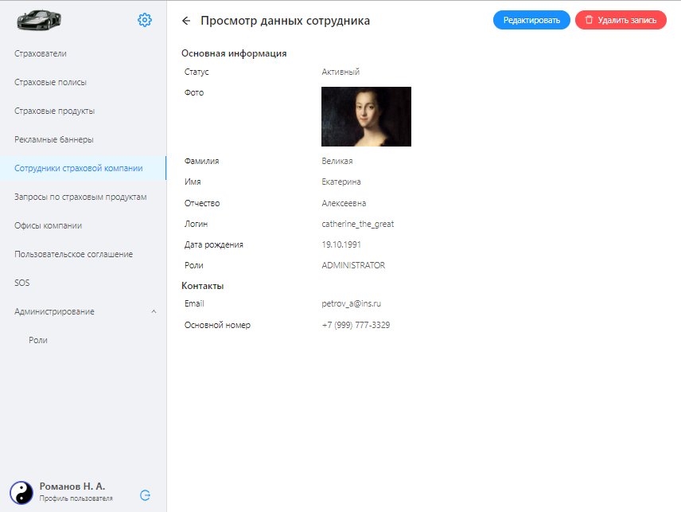
Рисунок 32. Экран “Просмотр данных сотрудника”
- На странице отображается информация о сотруднике и кнопки “Редактировать”, “Удалить запись”.
- Кликнете на “Редактировать”.
- Система откроет новую страницу “Редактирование данных сотрудника”.
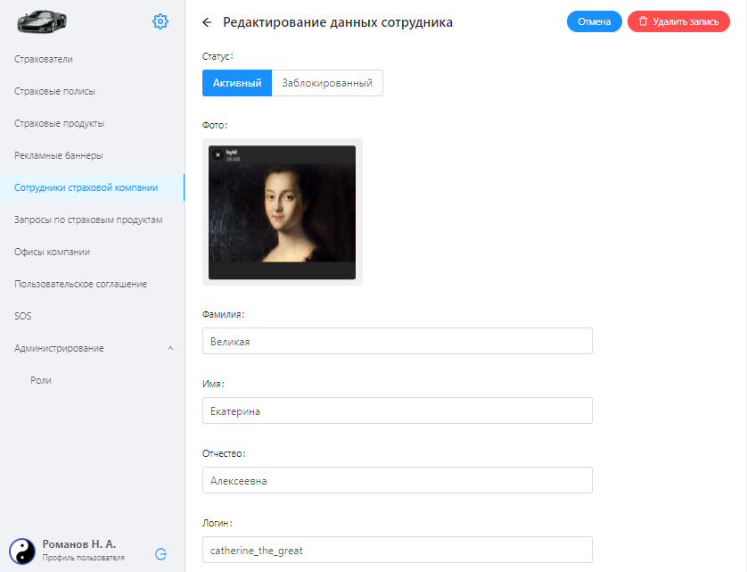
Рисунок 33. Экран “Редактирование данных сотрудника”
- Внесите необходимые изменения.
- Кликните “Сохранить”.
- Система сохранит внесенные изменения.
- Для ухода со страницы выберите необходимый пункт в боковом меню или кликните на кнопку назад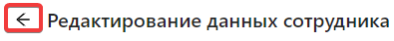.

Авторизация в системе
- При условии авторизации в системе первый раз, необходимо получить письмо на почту с логином и паролем. Адрес электронной почты, на которую выслан логин и пароль, необходимо уточнить у суперадминистратора системы.
- Перейдите на страницу авторизации.
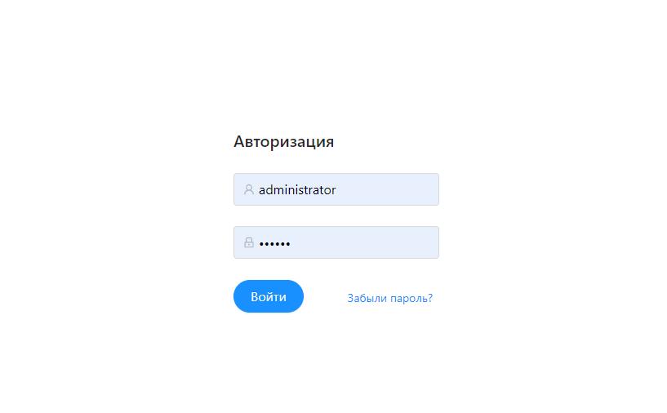
Рисунок 34. Экран "Авторизация"
- Введите логин.
- Введите пароль.
- Кликните на кнопку “Войти”.

Восстановление пароля
- На странице авторизации кликните “Забыли пароль?”.
- Система откроет новую страницу “Сброс пароля”
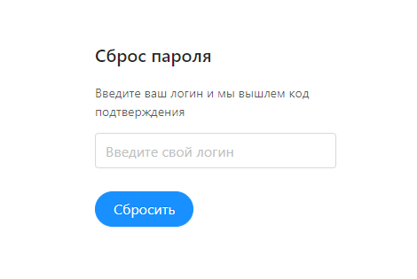
Рисунок 35. Экран "Сброса пароля"
- Введите свой логин.
- Кликните на кнопку “Сбросить”.
- Система отправит письмо на указанный при регистрации адрес электронной почты.
- Далее перейдите к инструкции 3.4. “Авторизация в системе”.

Редактирование профиля
- В нижней части бокового меню кликните на “Профиль пользователя”.
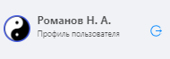
- Система откроет страницу “Профиля пользователя”.
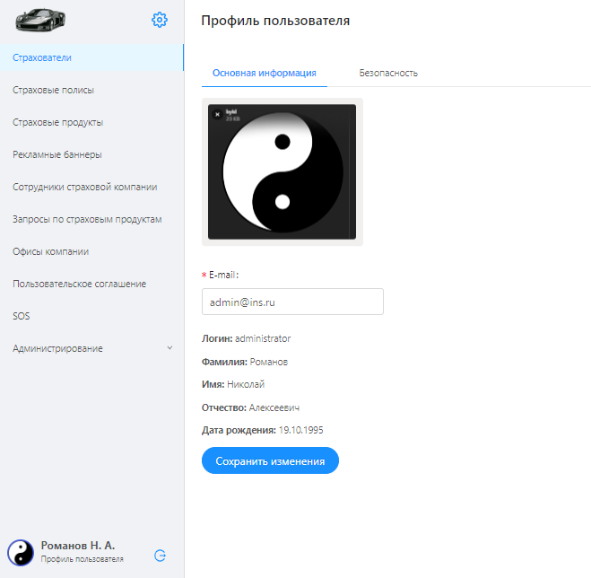
Рисунок 36. Экран "Профиль пользователя"
- На странице отображены две вкладки: “Основная информация” и “Безопасность”.
- Для смены аватара нажмите крестик в левой части изображения.
- Выберите новое изображение для аватара.
- Внесите изменения в адрес электронной почты.
- Кликните “Сохранить изменения”.
- Система сохранит ваши изменения.
- Для смены пароля перейдите во вкладку “Безопасность”.
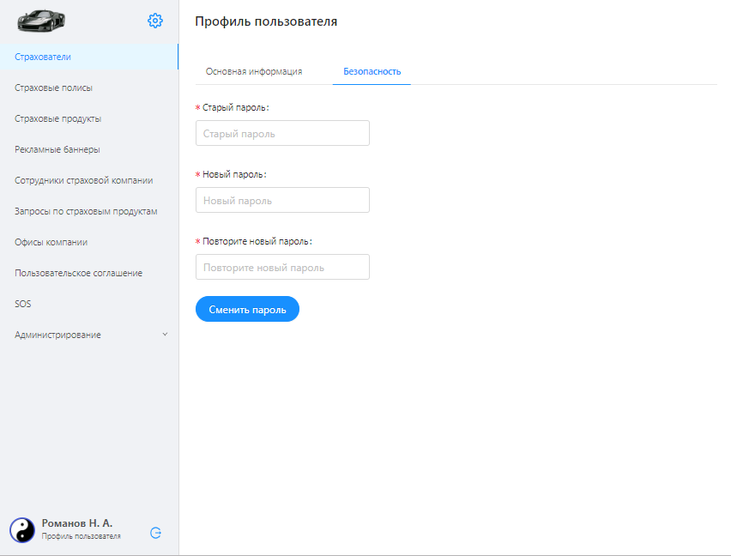
Рисунок 37. Экран "Профиль пользователя". Вкладка "Безопасность"
- Укажите существующий пароль в поле “Старый пароль”.
- Укажите новый пароль.
- Повторите новый пароль.
- Кликните “Сменить пароль”.
- Система изменит ваш пароль. При следующем входе в систему используйте новый пароль.

Добавление, замена лого
- Для смены логотипа необходимо кликнуть на иконку “Настройки” в боковом меню
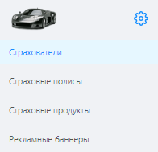
Рисунок 38. Фрагмент бокового меню
- Система откроет новую страницу Настроек
- Наведите мышкой на иконку изображения
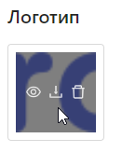
- Выберите иконку “Корзина”
- Выберите новый логотип.

Редактирование Страхователей

- Выберите в боковом меню пункт “Страхователи”.
- На странице Страхователи кликните строку из списка страхователей
- Система откроет страницу Просмотр данных страхователя.
- Кликните 
- Редактировать возможно поля номер телефона и описание телефона.
- Кликните на кнопку “Сохранить”.

Добавление, редактирование номеров телефонов
В CMS есть возможность добавлять три группы номеров: Консультационный номер, номера телефонов SOS и номера телефонов офисов. Номера телефонов добавляются на страницах:
- Страховые продукты. Номер для консультаций может быть только один. Номер выводится на страницах МКС:
  - на главном экране в статусе, когда нет активных полисов, идет обработка персональных данных или персональные данные не были подтверждены СК
  - на экране списка продуктов
  - на детальной карточке продукта.
- SOS. Номера для инструкций SOS. Номеров может быть множество. Номера выводятся на страницах МКС (см. п.2.10. Рисунок 20. Описание экрана “SOS”):
  - основной экран SOS
  - детальная страница инструкции.
- Офисы. Номера офисов компании. Номеров может быть множество. Номера выводятся на страницах МКС:
- главный экран
- детальная страница офиса компании.

Номера телефонов на странице Страховые продукты
- В нижней части бокового меню кликните на “Страховые продукты”.
- Система откроет страницу “Страховые продукты”.
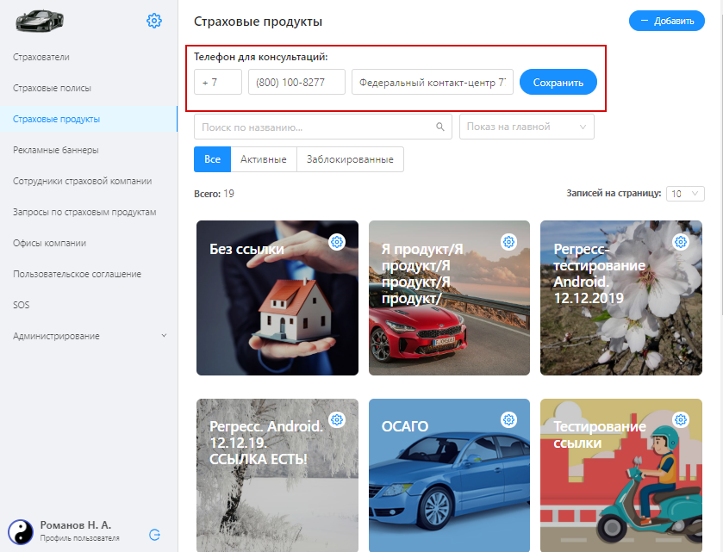
Рисунок 40. экран “Страховые продукты”
- Укажите международный код номера телефона.
- Укажите номер телефона, 10 цифр после международного кода.
- Заполните поле “Описание телефона”.
- Кликните на кнопку “Сохранить”.

Номера телефонов на странице SOS
- В нижней части бокового меню кликните на “SOS”.
- Система откроет страницу “SOS”.
Рисунок 41. Экран “SOS”
- Кликните на кнопку “Редактировать”.
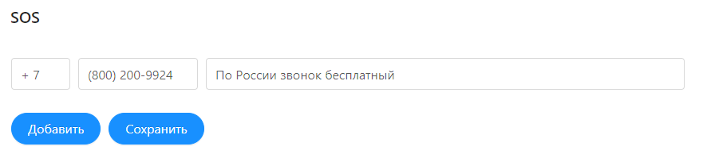
Рисунок 42. Фрагмент Экрана “SOS”
- Внесите изменения в номер и кликните на кнопку “Сохранить”.
- При необходимости добавить еще номер телефона, кликните на кнопку “Добавить”. Отобразятся дополнительные поля для нового номера.
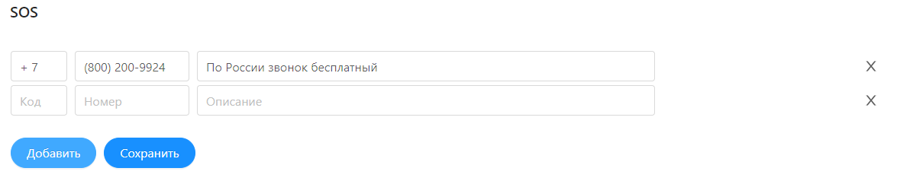
Рисунок 43. Фрагмент Экрана “SOS”
- Заполните все поля и кликните на кнопку “Сохранить”.
- При необходимости удалить номер телефона, кликните на крестик справа от полей номера телефона.
- Кликните на кнопку “Сохранить”.

Номера телефонов на странице Офисы
Номера телефонов офисов компании создаются на детальной странице “Добавление нового офиса” или при редактировании офиса на странице “Редактирование офиса”. Подробнее см. Создание Офисов компаний.

Инструкции по настройке контента для МКС

Создание карточки страхового продукта

- В боковом меню выберите “Страховые продукты”.
- Система откроет страницу “Страховые продукты”
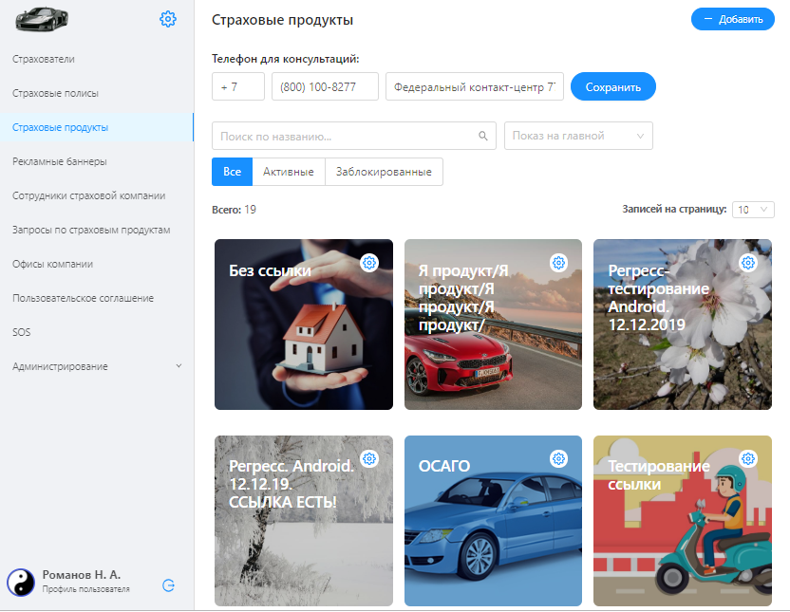
Рисунок 44. Экран “Страховые продукты”
- На странице Страховые продукты кликните на кнопку “Добавить” .
- Система откроет новую страницу “Добавление нового страхового продукта”.
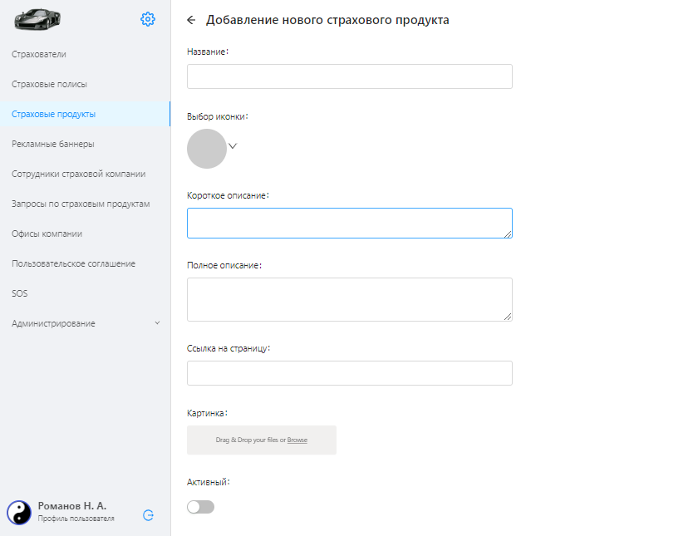
Рисунок 45. Экран “Добавление нового страхового продукта”
- Заполните поле “Название”. Поле обязательное для заполнения.
- Выберите иконку. Это обязательное условие.
- Заполните короткое описание продукта в поле “Короткое описание”. Поле обязательное для заполнения. Текст данного поля будет отображаться на фоне картинки страхового продукта на странице со списком страховых продуктов в CMS.
- Заполните полное описание продукта в поле “Полное описание”. Поле обязательное для заполнения. Полное описание страхового продукта отображается в МКС на детальной странице страхового продукта.
- Добавьте изображение, которое будет отображаться в МКС, нажав на Browse или перетащив изображение в область поля "Drap and drop". Это обязательное условие для добавления нового страхового продукта.
- Кликнув на поле Список инцидентов, выберите Инциденты. Может быть выбрано множество инцидентов. Чтобы убрать выпадающий список, кликните на пустое место на странице.
- Выберите положение активности продукта. По умолчанию переключатель активности продукта выключен 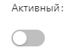.
  - Если положение переключателя сделать активным 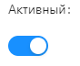, то после сохранения данная карточка страхового продукта появится в МКС и отобразится как на главном экране МП (в свайпе страховых продуктов), так и на экране с полным списком страховых продуктов.
  - Если положение переключателя останется в положении выключен, то продукт будет создан, но не выведется в МКС.
- Включите переключатель “Показать на главной” . Созданная карточка продукта будет выводиться на главном экране МКС (см. Рисунок 6).
  - Если переключатель останется в положении выключено , но при этом переключатель "Активный" будет включён, то Карточка продукта будет выводиться на Экране списка страховых продуктов (см. Рисунок 7).
- Укажите приоритет отображения на экранах МКС. Приоритет - целое число. Продукты выводятся в МКС в порядке возрастания их приоритета.
- Кликните “Сохранить”.
- Система переведет на страницу “Страховые продукты”, где будет отображена новая карточка продукта.

Инструкция “Редактирование карточки страхового продукта”
- В боковом меню выберите “Страховые продукты”.
- Система откроет страницу “Страховые продукты”.
- На странице Страховые продукты кликните на карточку страхового продукта.
- Система откроет страницу “Просмотр страхового продукта”.
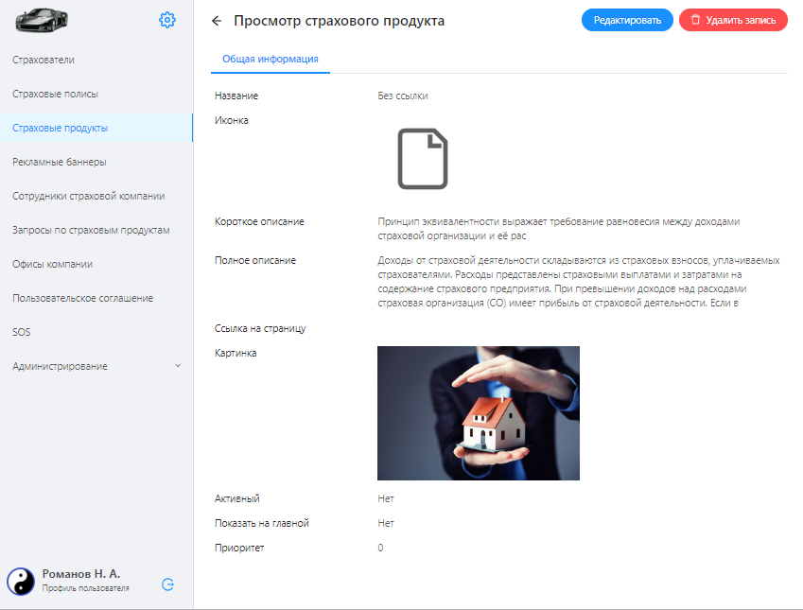
- Кликните на кнопку “Удалить”, если хотите удалить данный страховой продукт или кликните на кнопку “Редактировать” для внесения изменений.
- Отредактируйте необходимые поля и кликните “Сохранить”.

Создание баннеров.
- В боковом меню выберите “Рекламные баннеры”.
- Система откроет страницу “Рекламные баннеры”
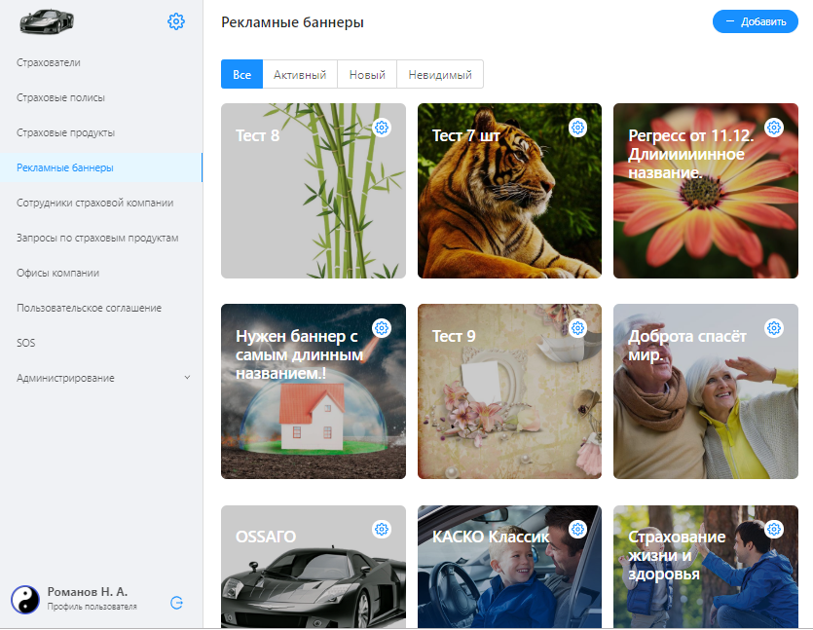
Рисунок 46. Экран "Рекламные баннеры"
- На странице Рекламные баннеры кликните на кнопку “Добавить” .
- Система откроет новую страницу “Добавление нового баннера”.
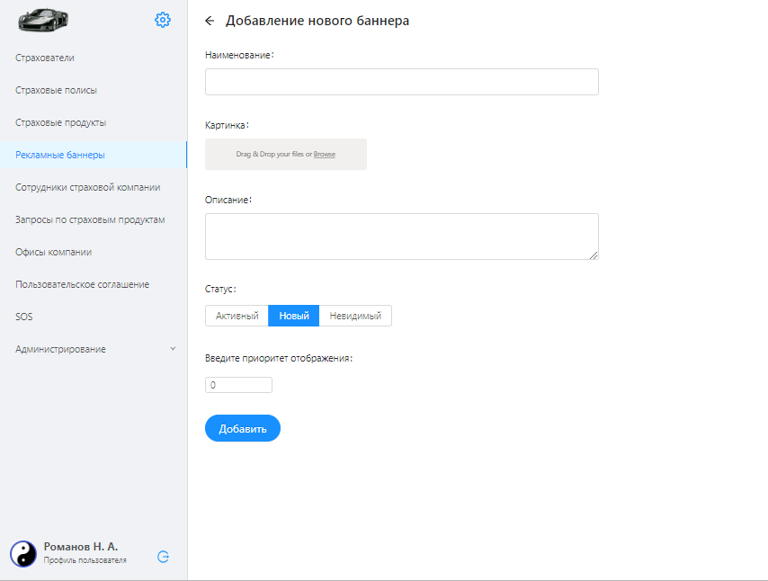
Рисунок 47. Экран “Добавление нового баннера”
- Заполните поле “Наименование”. Поле обязательное для заполнения.
- Добавьте изображение, которое будет отображаться в МКС, нажав на Browse или перетащив изображение в область поля "Drap and drop". Это обязательное условие для добавления нового баннера.
- Заполните поле “Полное описание”. Поле обязательное для заполнения.
- Выберите статус:
  - Активный - баннер будет отображаться в МКС на первом экране.
  - Невидимый - баннер НЕ будет отображаться в МКС на первом экране.
- Выберите приоритет. Поле обязательное для заполнения.
- Кликните на кнопку “Добавить”.
- Система переведет на страницу “Рекламные баннеры”, где будет отображен новая карточка баннера.

Редактирование баннеров.
- В боковом меню выберите “Рекламные баннеры”.
- Система откроет страницу “Рекламные баннеры” .
- На странице Рекламные баннеры кликните на карточку рекламного баннера.
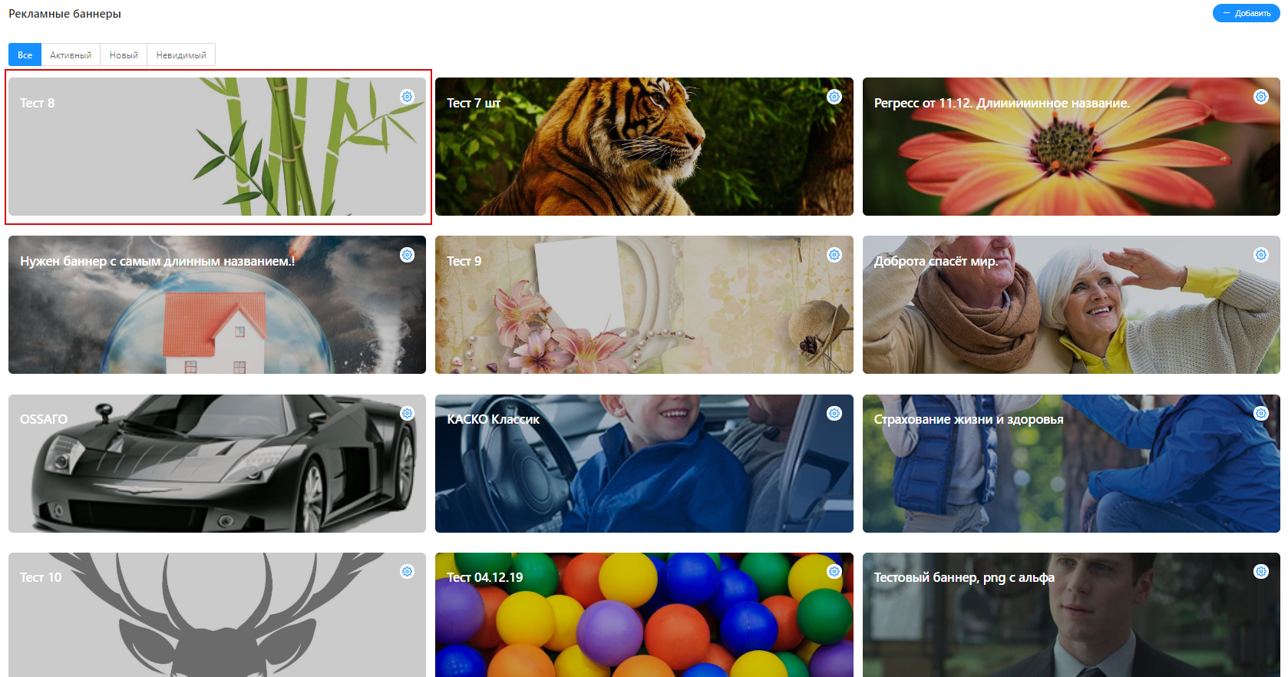
Рисунок 48. Фрагмент экрана "Рекламные баннеры"
- Система откроет страницу “Просмотр рекламного баннера”.
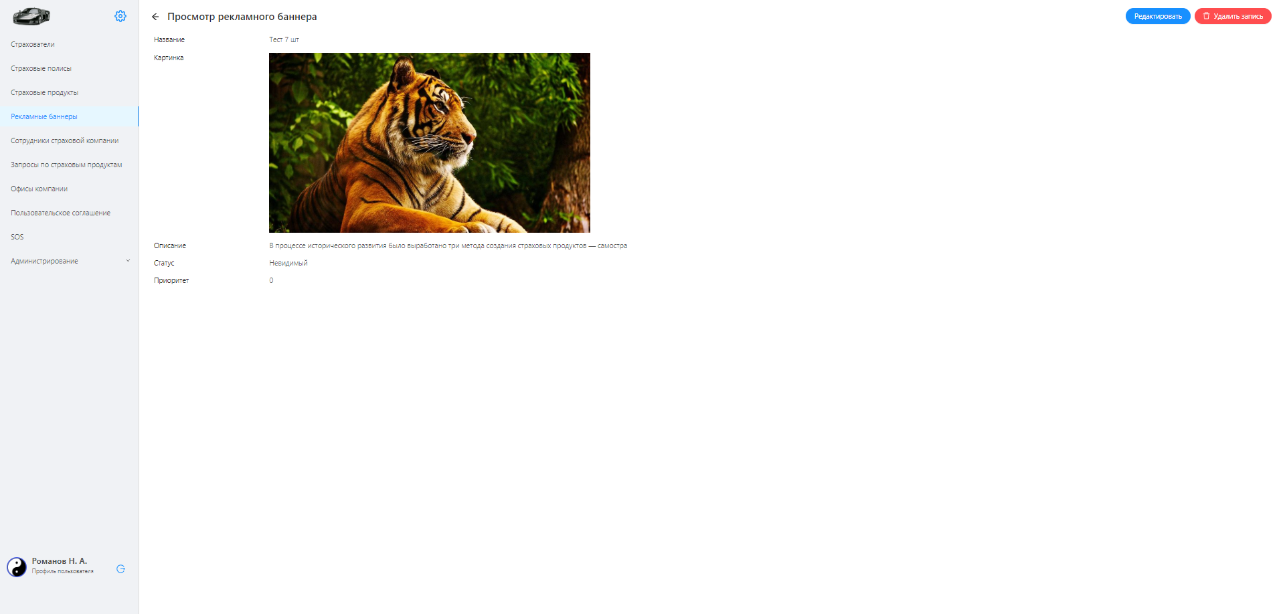
Рисунок 49. Экран “Просмотр рекламного баннера”
- Кликните на кнопку “Удалить запись”, если необходимо удалить баннер. Или кликните на кнопку “Редактировать“ (см. Рисунок 50), если необходимо внести изменения в баннер.
- Внесите необходимые изменения.
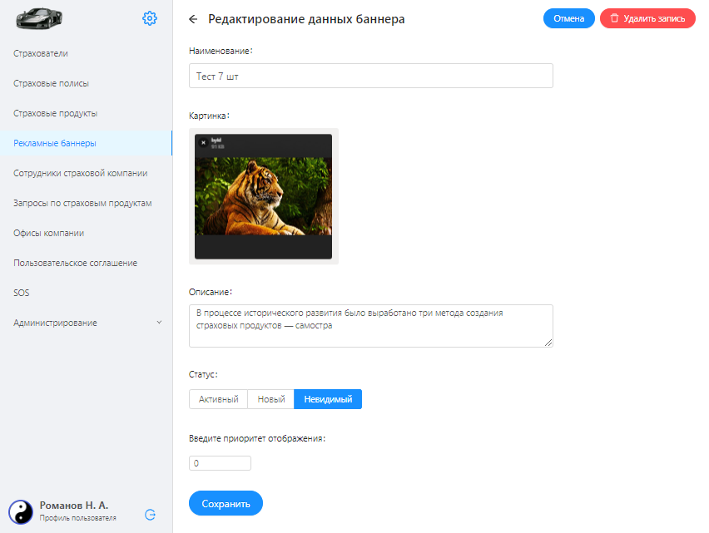
Рисунок 50. Экран "Редактирование данных баннера"
- Кликните на кнопку “Сохранить”.

Создание Офисов компаний
- В боковом меню выберите “Офисы компании”.
- Система откроет страницу “Офисы компании”
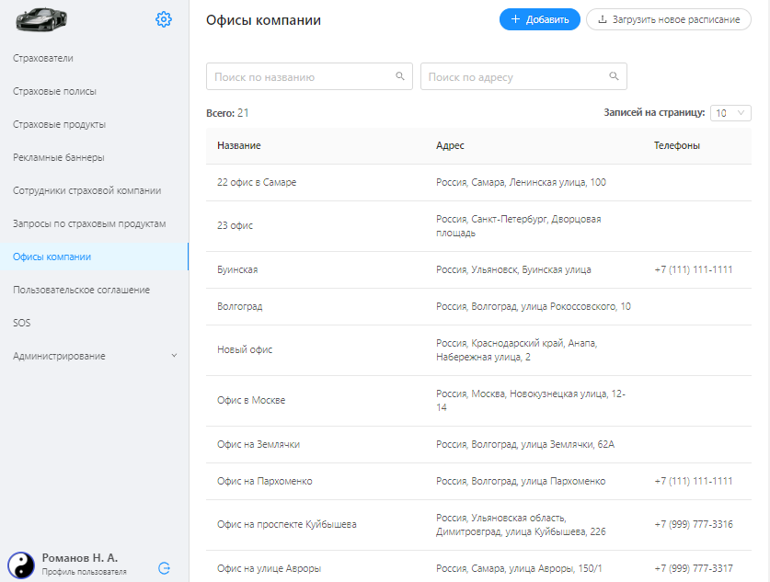
Рисунок 51. Экран “Офисы компании”
- На странице Офисы компании кликните на кнопку “Добавить” .
- Система откроет новую страницу “Добавление нового офиса”.
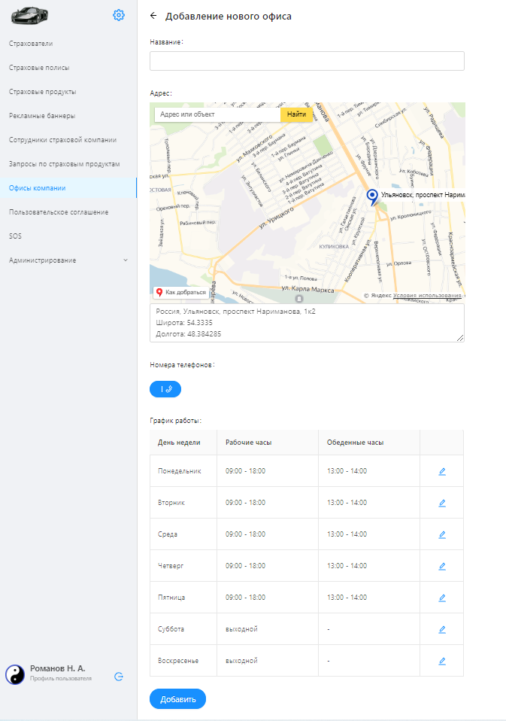
Рисунок 52. Экран “Добавление нового офиса”
- Заполните поле “Название”. Поле обязательное для заполнения.
- Укажите адрес офиса на карте или введите адрес в строку поиска 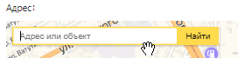и нажмите на кнопку “Найти”.
- Добавьте номер телефона, нажав на кнопку “Добавить телефон” . Появятся поля для ввода номера телефона. Если необходимо добавить еще номер телефона, снова нажмите на кнопку “Добавить телефон”.
- Отредактируйте шаблон графика работы офиса, нажав на кнопку “Редактировать” . Система изменит форму таблицы. Внесите необходимые изменения и кликните на иконку “Сохранить” .
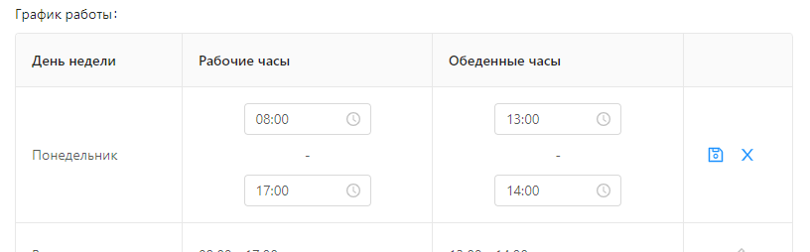
Рисунок 53. Фрагмент экрана “Добавление нового офиса”
- Кликните кнопку “Добавить”.
- Система переведет на страницу “Офисы компании”, где в списке будет отображен созданный офис компании.

Редактирование Офисов компаний

- В боковом меню выберите “Офисы компании”.
- Система откроет страницу “Офисы компании”
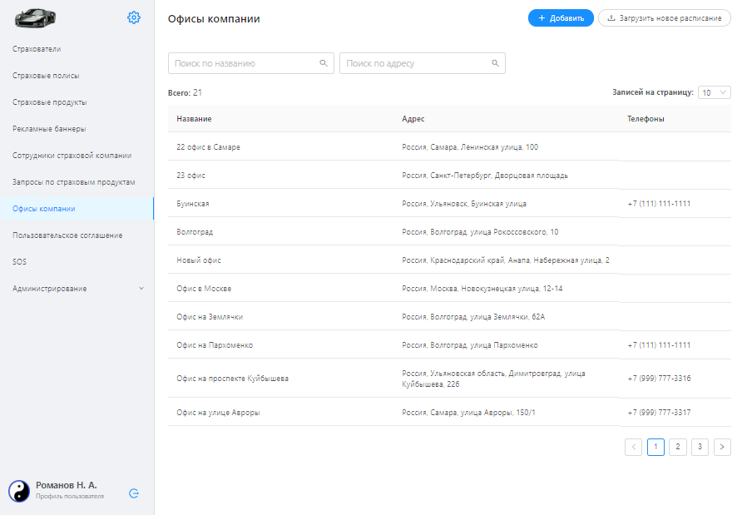
Рисунок 54. Экран “Офисы компании”

- На странице Офисы компании кликните на строку с нужным офисом компании.
- Система откроет страницу “Просмотр офиса”.
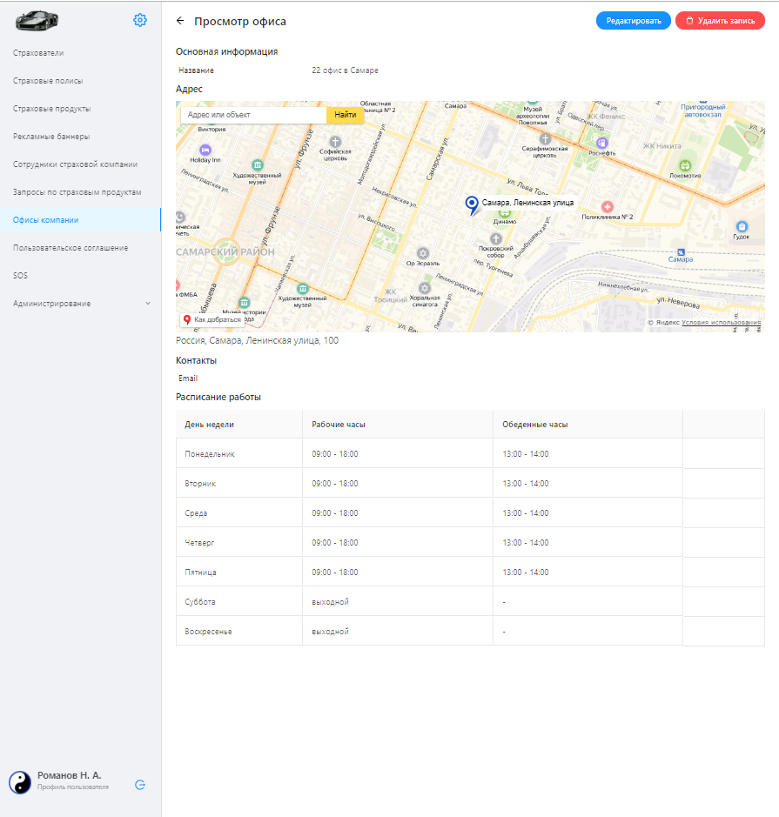
Рисунок 55. “Просмотр офиса”
- Кликните на кнопку “Удалить запись”, если необходимо удалить данный офис. Или кликните на кнопку “Редактировать“, если необходимо внести изменения в данные офиса.
- Внесите необходимые изменения.
- Кликните кнопку “Сохранить”.

Добавление, редактирование пользовательского соглашения
- В боковом меню выберите “Пользовательское соглашение”.
- Система откроет страницу “Пользовательское соглашение”, (см. Рисунок 56.) Вкладка Пользовательское соглашение открывается на странице по умолчанию. На вкладке Публичная оферта отображается шаблон публичной оферты. Редактирование этих двух шаблонов идентично.
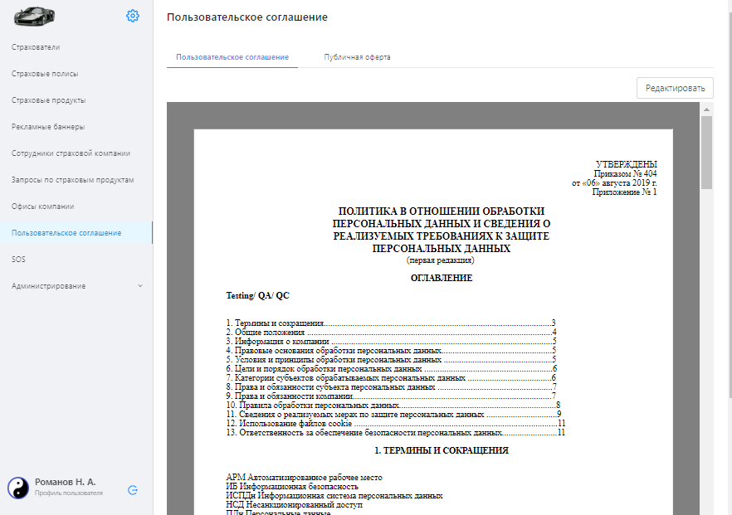
Рисунок 56.Экран "Пользовательское соглашение". вкладка Пользовательское соглашение
- Кликните кнопку “Редактировать”
- Система переведет шаблон в режим редактирования. Работа с шаблоном идентична работе с Microsoft Word или Google документы.
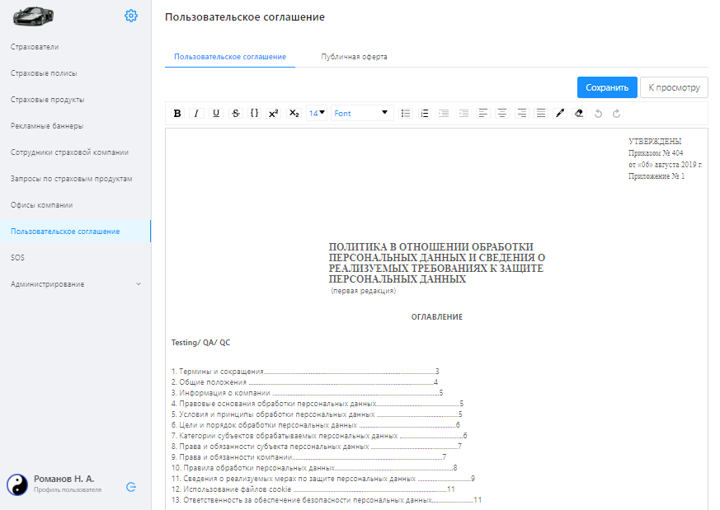
Рисунок 57. Экран "Пользовательское соглашение" в режиме редактирования
- После внесения всех изменений кликните на кнопку “Сохранить”.

Добавление инструкций SOS
Для создания инструкции необходимо создать раздел, в котором вы сможете создавать инструкции.
- В боковом меню выберите “SOS”.
- Система откроет страницу “SOS”.
- На странице SOS кликните на кнопку “Добавить” .
- Система откроет новую страницу “Добавление секции”.
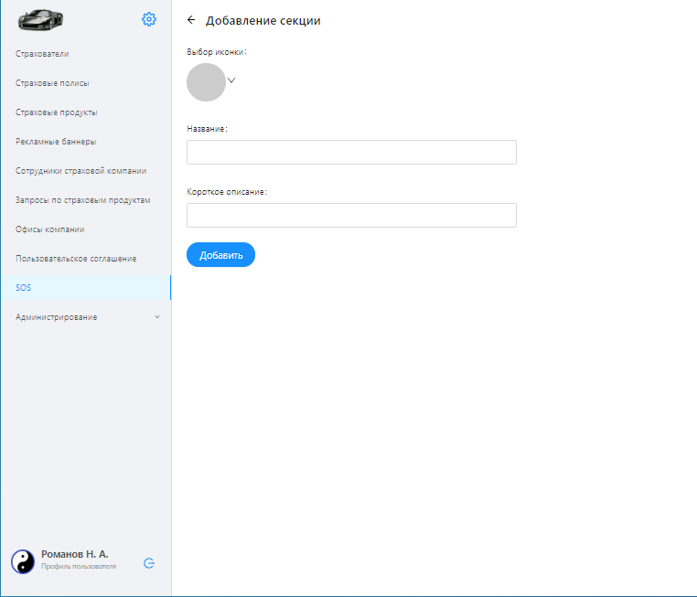
Рисунок 58. Экран “Добавление секции”
- Выберите иконку. Это обязательное условие.
- Заполните поле “Название”. Поле обязательное для заполнения.
- Заполните поле “Короткое описание”. Поле обязательное для заполнения.
- Кликните кнопку “Добавить”.
- Система переведет на страницу созданной секции.

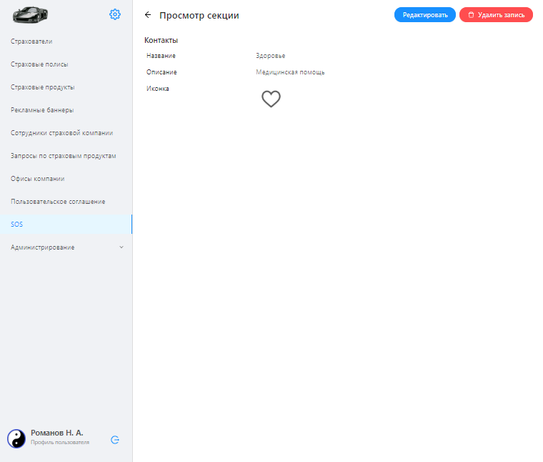
Рисунок 59. Экран "Просмотр секции"
- Кликните на кнопку “Редактировать”, чтобы перейти к добавлению инструкций.
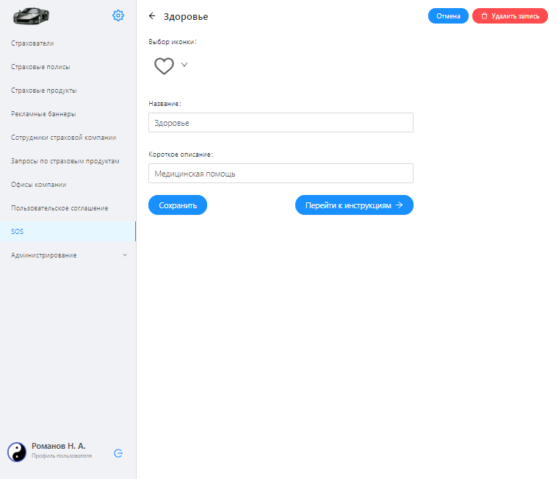
Рисунок 60. Экран детальной страницы секции
- На открывшейся странице кликните кнопку “Перейти к инструкциям”.
- Система откроет пустую страницу “Инструкции”.
- Кликните на кнопку “Добавить”.
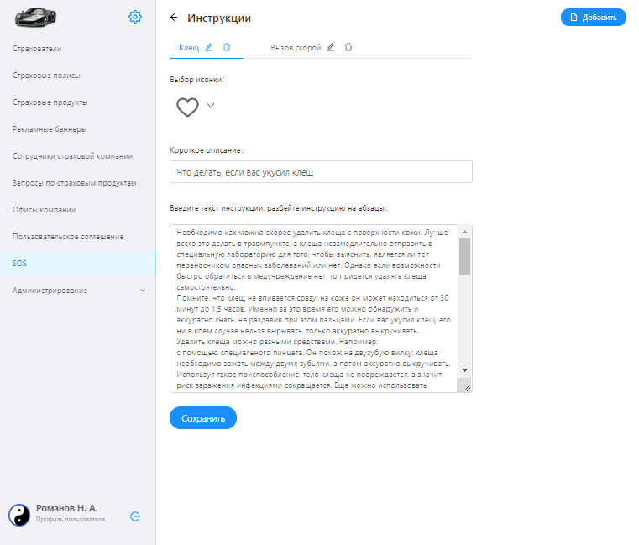
Рисунок 61. Экран "Инструкции"
- На открывшейся странице заполните необходимые поля. Введите название раздела 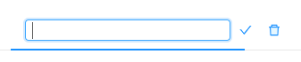, нажав на кнопку редактирования .
- Выберите иконку, это обязательное условие.
- Заполните поле “Короткое описание”. Поле обязательное для заполнения.
- Введите текст инструкции
- Кликните кнопку “Сохранить”.
- Для добавления еще одной инструкции кликните на кнопку “Добавить” и повторите действия с шага 13 данной инструкции.

Системные уведомления
Системное уведомление выводится в правом верхнем углу экрана. Уведомление может сообщать об ошибке (см. Рисунок 62) или говорить об изменениях в системе (см. Рисунок 63).
В случае появления уведомления, предпринимайте шаги в соответствии с сообщением или обратитесь к суперадминистратору системы CMS.

Системные уведомления выводятся в случаях:

- Данные успешно сохранены (см. Рисунок 63).
- Неверные учетные данные.
- Недостаточно прав.
- Некорректное разрешение файла.
- Попытка удалить или изменить последнюю роль супер-админа. В системе должен быть хотя бы один сотрудник с ролью супер-админа. Операция прервана.
- Роль не может быть удалена, потому что некоторые пользователи зарегистрированы с такой ролью
- Ошибка валидации: выберите один вариант.

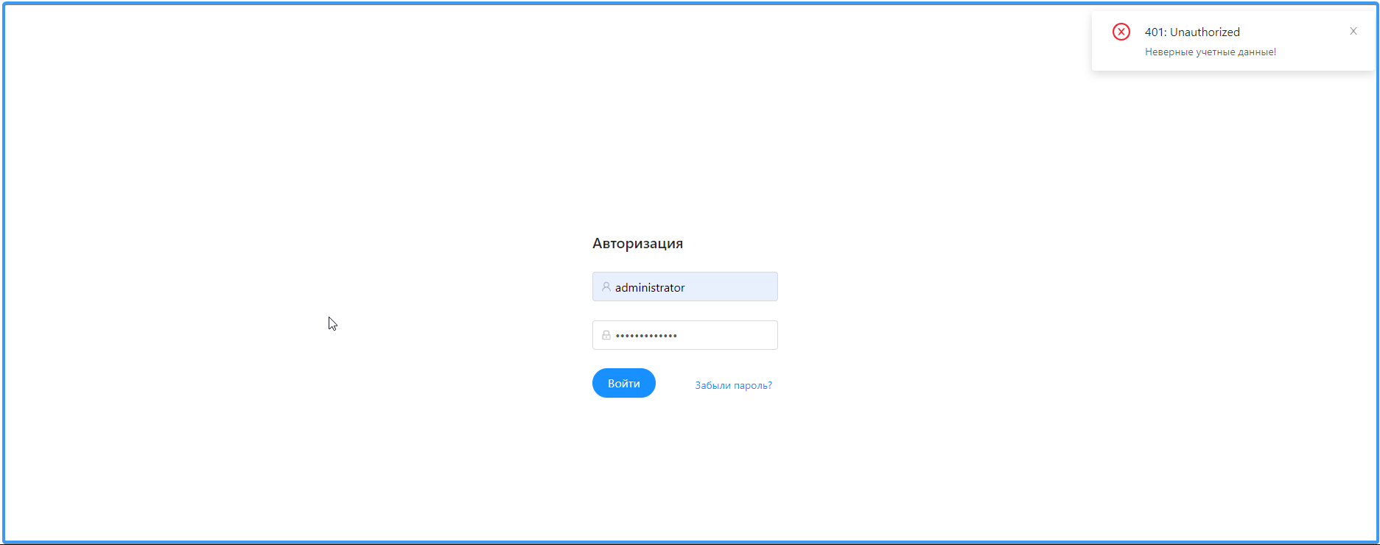
Рисунок 62. Пример системного уведомления
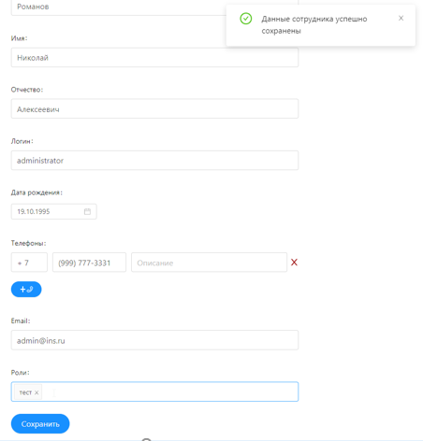
Рисунок 63. Пример системного уведомления

